НАЦІОНАЛЬНИЙ ТЕХНІЧНИЙ УНІВЕРСИТЕТ УКРАЇНИ
«КИЇВСЬКИЙ ПОЛІТЕХНІЧНИЙ ІНСТИТУТ
імені ІГОРЯ СІКОРСЬКОГО»
Навчально-науковий Інститут атомної та теплової енергетики
Кафедра теплової та альтернативної енергетики

«На правах рукопису»  УДК _620.92_ | «До захисту допущено»  Завідувачка кафедри  __________ Ольга ЧЕРНОУСЕНКО  (підпис) (ініціали, прізвище)  “___”_____________2023 р.

Магістерська дисертація
на здобуття ступеня магістра
зі спеціальності 144 «Теплоенергетика»___________________________
освітньо-професійна програма «Енергетичний менеджмент та інжиніринг теплоенергетичних систем»
на тему: «Сучасні методи підвищення ефективності використання енергетичних ресурсів в будівлі навчального корпусу №8 КПІ ім. Ігоря Сікорського»
Виконав: студент ІІ курсу, групи ОТ-21мп
^{(шифр групи)}
__________Литвиненко Іван Сергійович ________________
(прізвище, ім’я, по батькові) (підпис)
Керівник ____асист., доктор філософії Яценко О.І. ________________
(посада, науковий ступінь, вчене звання, прізвище та ініціали) ^{(підпис)}
Консультанти:
Моделювання енергетичних
процесів і систем к.т.н., доцент Суходуб І.О. __________________

Нормоконтроль ___к.т.н., доцент Шкляр В.І. __________________

Рецензент____доцент, к.т.н., доцент Шовкалюк М.М._________ ________________
(посада, науковий ступінь, вчене звання, науковий ступінь, прізвище та ініціали) ^{(підпис)}
Рецензент_____________________________________________ ________________
(посада, науковий ступінь, вчене звання, науковий ступінь, прізвище та ініціали) ^{(підпис)}

Засвідчую, що у цій магістерській дисертації
немає запозичень з праць інших авторів без
відповідних посилань.
Студент _____________
^{(підпис)}

Київ – 2024 року
Національний технічний університет України
«Київський політехнічний інститут
імені Ігоря Сікорського»

Інститут Навчально-науковий інститут атомної та теплової енергетики

Кафедра Теплової та альтернативної енергетики

Рівень вищої освіти – другий (магістерський)

Спеціальність 144 «Теплоенергетика»

Освітньо-професійна програма «Енергетичний менеджмент та інжиніринг теплоенергетичних систем»

ЗАТВЕРДЖУЮ
Завідувач кафедри
_________ Ольга ЧЕРНОУСЕНКО
«___»________________2023р.

ЗАВДАННЯ
на магістерську дисертацію студенту
Литвиненку Івану Сергійовичу
^{(прізвище, ім’я, по батькові)}

1. Тема дисертації «Сучасні методи підвищення ефективності використання енергетичних ресурсів в будівлі навчального корпусу №8 КПІ ім. Ігоря Сікорського»,
науковий керівник дисертації Яценко Олена Ігорівна, доктор філософії,
(прізвище, ім’я, по батькові, науковий ступінь, вчене звання)
затверджені наказом по університету від «06» листопада 2023р. №5152-с

2. Термін подання студентом дисертації

3. Об’єкт дослідження Навчальний корпус №8 КПІ ім. Ігоря Сікорського, м. Київ, вул. академіка Янгеля, 1/37.

4. Вихідні дані до магістерської дисертації Технічна документація про корпус №8, споживання енергетичних ресурсів об’єктом, нормативна база України.

5. Перелік завдань, які потрібно розробити 1) обстеження фактичного стану огороджувальних конструкцій будівлі; 2) обстеження систем тепло-, електро- та водопостачання (гарячого та холодного), а також вентиляції; 3) аналіз даних по фактичному енергоспоживанню будівлі; 4) енергетичний аналіз будівлі за допомогою спеціалізованих програм для динамічного моделювання; 5) дослідження потенціалу підвищення енергоефективності будівлі; 6) розробка стартап-проекту.

6. Орієнтовний перелік ілюстративного матеріалу: 1) презентація 15-20 слайдів; 2) загальна інформація про об'єкт, дані по енергоспоживанню до та після заходів; 3) Результати енергетичного 3D-моделювання об’єкту.

7. Орієнтовний перелік публікацій:
Яценко О.І., Литвиненко І.С. Моделювання сонячної електростанції на даху будівлі навчального корпусу №8 КПІ ім. Ігоря Сікорського. Матеріали ХХ Міжнародної науково-практичної конференції «Сучасні проблеми наукового забезпечення енергетики» (м. Київ, 25‒28 квітня 2023 року). Київ, 2023. С. 182-183.

8. Консультанти розділів дисертації
Розділ | Прізвище, ініціали та посада консультанта | Підпис, дата
Розділ | Прізвище, ініціали та посада консультанта | завдання видав | завдання прийняв
Моделювання енергетичних процесів і систем | доцент Суходуб І.О.
Нормоконтроль | доцент Шкляр В.І.

9. Дата видачі завдання 01.09.2022 р.

Календарний план
№ з/п | Назва етапів виконання  магістерської дисертації | Термін виконання етапів магістерської дисертації | Примітка
1 | Загальні відомості про об’єкт дослідження | 26.10.2023 – 13.11.2023
2 | Інжиніринг енергетичних систем | 26.10.2023 – 23.12.2023
3 | Науково-дослідний інжиніринг | 26.10.2023 – 23.12.2023
4 | Енергоменеджмент та моніторинг | 26.10.2023 – 23.12.2023
5 | Стартап-проект | 28.11.2023 – 23.12.2023
6 | Нормативне оформлення магістерської дисертації | 28.11.2023 – 23.12.2023
7 | Перевірка роботи на академічний плагіат | 23.12.2023 – 30.12.2023
8 | Попередній захист | 27.12.2023 – 28.12.2023

Студент ______________ Литвиненко І.С.
(підпис) (ініціали, прізвище)
Науковий керівник дисертації ______________ Яценко О.І.
(підпис) (ініціали, прізвище)
РЕФЕРАТ

Магістерська дисертація «Сучасні методи підвищення ефективності використання енергетичних ресурсів в будівлі навчального корпусу №8 КПІ ім. Ігоря Сікорського»складається з 73 сторінок, 61 рисунків, 7 таблиць, а також містить 7 джерел в переліку посилань.
Дисертація присвячена вивченню та аналізу енергоменеджменту та системи моніторингу як ефективних засобів для оптимізації споживання енергії та досягнення сталого розвитку. У роботі розглядаються основні поняття, принципи та методи, які використовуються в енергоменеджменті, а також описується роль системи моніторингу у відстеженні та аналізі енергоспоживання.
Актуальність теми полягає в висвітленні проблем енергоефективності у навчальному корпусі №8 та використанні новітніх методів їх вирішення.
Метою роботи є використання технологічних рішень, які зможуть підвищити енергоефективність будівлі.
Об’єкт дослідження – Навчальний корпус №8 КПІ ім. Ігоря Сікорського, м. Київ, вул. академіка Янгеля, 1/37
Наукова новизна магістерської дисертації полягає у розробці мобільного застосунку, інноваційного рішення для навчальних закладів.
Отримані результати, запропоновані методики та підходи можуть використовуватись для аналізу ефективності систем ГВП на базі сонячного колектору, а також для впровадження сонячної електростанції на даху будівлі.
Публікації.
Яценко О.І., Литвиненко І.С. Моделювання сонячної електростанції на даху будівлі навчального корпусу №8 КПІ ім. Ігоря Сікорського. Матеріали ХХ Міжнародної науково-практичної конференції «Сучасні проблеми наукового забезпечення енергетики» (м. Київ, 25‒28 квітня 2023 року). Київ, 2023. С. 182-183.
Ключові слова та словосполучення: енергоефективність, енергозбереження, навантаження, втрати, економія, плоский сонячний колектор, вакуумний сонячний колектор, коефіцієнт ефективності, сонячна радіація, коефіцієнт заміщення теплоти, TSol, PVSol, RETScreen.

ABSTRACT

The master's dissertation "Modern Methods for Improving the Efficiency of Energy Resource Utilization in Building No. 8 of Igor Sikorsky Kyiv Polytechnic Institute" consists of 77 pages, 61 figures, 7 tables, and includes 7 references.
The dissertation is devoted to the study and analysis of energy management and monitoring systems as effective means for optimizing energy consumption and achieving sustainable development. The work discusses the main concepts, principles, and methods used in energy management, as well as the role of monitoring systems in tracking and analyzing energy consumption.
The relevance of the topic lies in addressing the energy efficiency issues in Building No. 8 and utilizing innovative methods to solve them.
The aim of the work is to use technological solutions that can enhance the energy efficiency of the building.
The research object is Building No. 8 of Igor Sikorsky Kyiv Polytechnic Institute, located at Akademika Yangelia Street 1/37, Kyiv.
The scientific novelty of the master's dissertation lies in the development of a mobile application, an innovative solution for higher education institutions.
The obtained results, proposed methodologies, and approaches can be used for analyzing the efficiency of DHW systems based on solar collectors.
Publications: Yatsenko O.I., Lytvynenko I.S. Modeling a solar power station on the roof of Building No. 8 of Igor Sikorsky Kyiv Polytechnic Institute. Proceedings of the XX International Scientific and Practical Conference "Current Issues of Scientific Support for Energy" (Kyiv, April 25-28, 2023). Kyiv, 2023. pp. 182-183.

Keywords and phrases: energy efficiency, energy conservation, load, losses, savings, flat solar collector, vacuum solar collector, efficiency coefficient, solar radiation, heat replacement coefficient, TSol, PVSol, RETScreen.

ЗМІСТ
1 ЗАГАЛЬНІ ВІДОМОСТІ ПРО ОБ’ЄКТ ДОСЛІДЖЕННЯ………..…………10
1.1 Загальна інформація про будівлю навчального корпусу………………...10
1.2 Загальна характеристика інженерних систем будівлі……………………13
1.3 Фактичне споживання енергетичних ресурсів…………………………...14
1.4 Облік енергоносіїв в будівлі……………………………………………….18
Висновки до розділу……………………………………………………………20
2 ІНЖИНІРИНГ ЕНЕРГЕТИЧНИХ СИСТЕМ ОБ'ЄКТУ………..……………21
2.1 Огороджувальні конструкції будівлі ……………………………………..21
2.1.1 Визначення теплотехнічних показників огороджувальних конструкцій………………………………………………………………….21
2.1.2 Тепловізійне обстеження огороджувальних конструкцій…………23
2.2 Система теплопостачання будівлі…………………………………………26
2.2.1 Аналіз поточного стану системи теплопостачання………………...26
2.2.2 Підвищення енергоефективності системи теплопостачання….…...30
2.3 Система електропостачання……………………………………………….32
2.3.1 Аналіз поточного стану системи електропостачання……………...32
2.3.2 Підвищення енергоефективності системи електропостачання……35
Висновки до розділу……………………………………………………………36
3 СУЧАСНІ МЕТОДИ ПІДВИЩЕННЯ ЕФЕКТИВНОСТІ ВИКОРИСТАННЯ ЕНЕРГЕТИЧНИХ РЕСУРСІВ……………………………………………………..38
3.1 Моделювання енергетичних показників будівлі в програмному середовищі RETScreen……………………………………….…………………………………38
3.2 Моделювання відновлювальних джерел енергії для підвищення енергоефективності будівлі………………………………………………………47
3.2.1 Розробка проєкту сонячної електростанції на даху будівлі в програмному середовищі PV*SOL premium……….…………………….47
3.2.2 Розробка проєкту системи сонячних колекторів для гарячого водопостачання будівлі в програмному середовищі T*SOL…………….58
Висновки до розділу……………………………………………………………65
4 ЕНЕРГОМЕНЕДЖМЕНТ ТА МОНІТОРИНГ………………………………...66
Висновки до розділу……………………………………………………………68
5 РОЗРОБКА СТАРТАП ПРОЕКТУ……………………………………………..69
Висновки до розділу……………………………………………………………71
ВИСНОВКИ…………………………………………………………………………..75
ПЕРЕЛІК ПОСИЛАН………………………………………………………………...76

1 ЗАГАЛЬНІ ВІДОМОСТІ ПРО ОБ’ЄКТ ДОСЛІДЖЕННЯ

Основна тенденція сучасних винаходів та технічних розробок – зменшити використання первинної енергії. Адже наявних природних запасів з кожним роком все менше, а вартість їх, при цьому, нестримно зростає. Сонячна енергетика одна з найбільш перспективних напрямків розвитку відновлювальних джерел енергії.

1.1 Загальна інформація про будівлю навчального корпусу

Будівля Видавничо-поліграфічного інституту Національного технічного університету «КПІ» знаходиться за адресою м. Київ, вул. академіка Янгеля, 1/37, споруджена відомим архітектором Дяченком Дмитром Михайловичем у 1930 році як гуртожиток № 2, площею 3871,0м² для Київського політехнічного інституту.

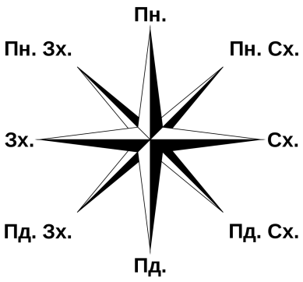
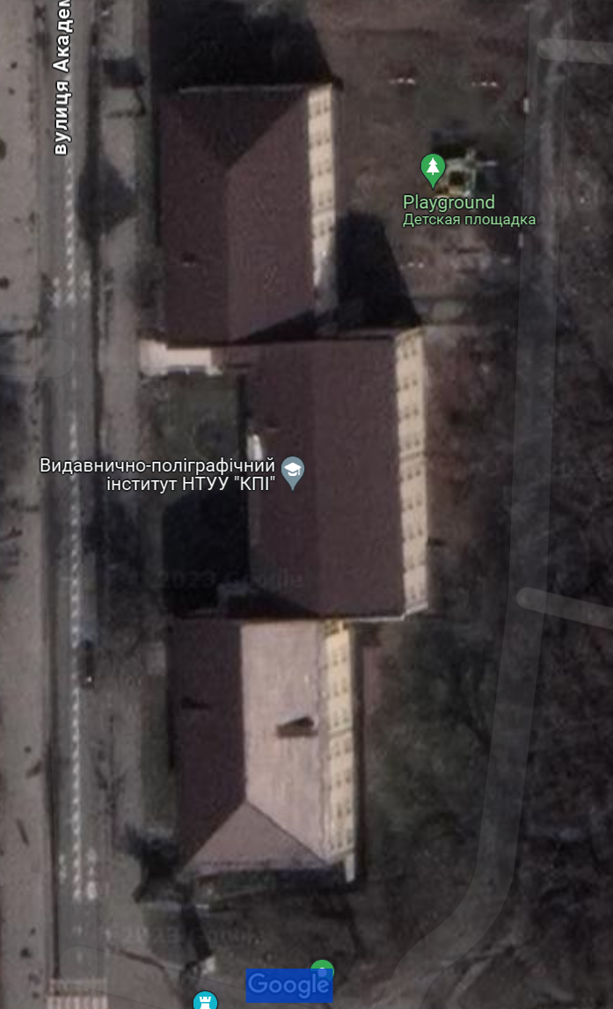
Рисунок 1.1 – Розташування будівлі за сторонами світу
Протягом усіх років у цій будівлі, окрім гуртожитку, перебувала низка адміністративних та приватних закладів, а починаючи з 1996 року будівля передана у розпорядження Видавничо-поліграфічного інституту, як навчальний корпус №8.
У 2009 році Національний технічний університет отримав дозвіл від Київської міської адміністрації на реконструкцію основної будівлі навчального корпусу №8, з можливою надбудовою її.

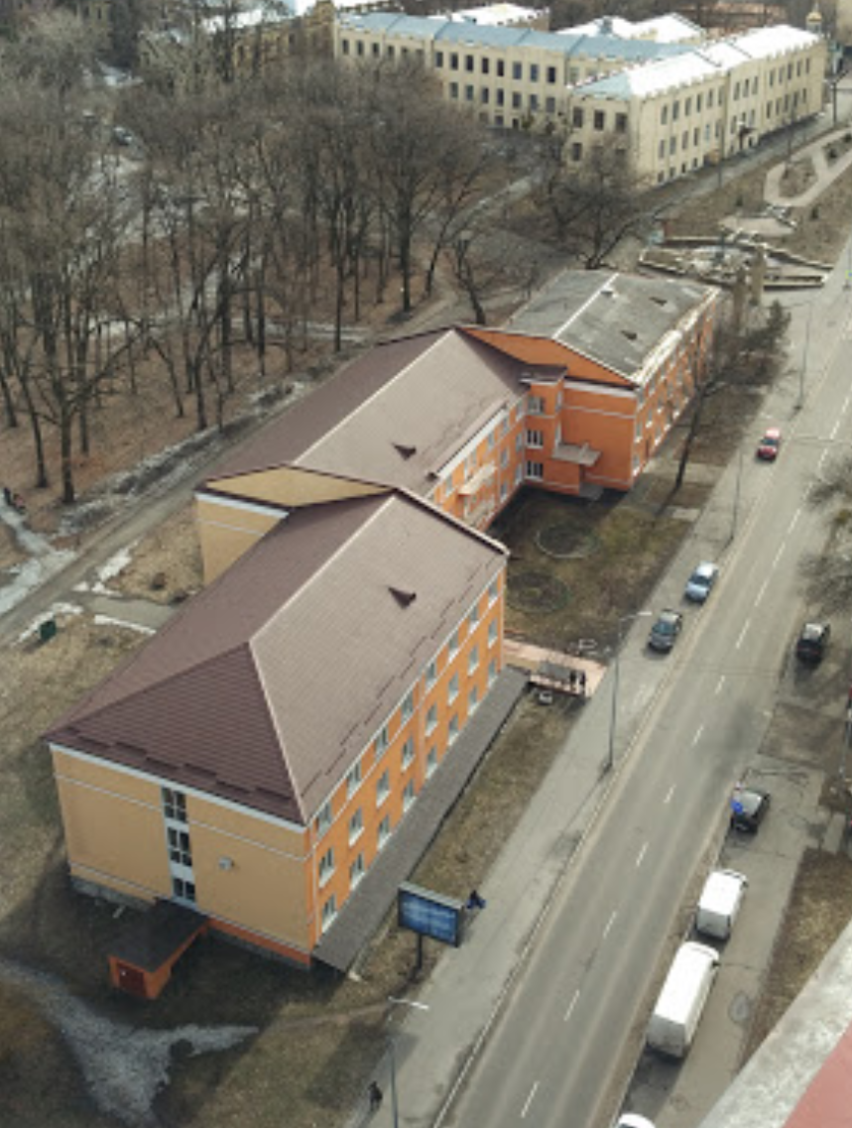
Рисунок 1.2 – Загальний вигляд корпуса №8

Основна будівля – цегляна, 3-поверхова, у якій розташовані лекційні аудиторії, навчальні лабораторії, адміністративні та робочі кабінети; є у наявності 2 вбиральні, буфет та вахтерська кімната. Висота приміщень – 2,7 м. Опалювальна площа будівлі складає 3871,0 м², опалювальний об’єм –
30265,5 м³.
Загальна площа розташування будівель 1309,3м².
Основна будівля має не з’єднані між собою два підвали, які опалюються. Підвал у лівому крилі будівлі загальною площею 443,6 м², має висоту стелі 2,93м. Підвал під центральною частиною будівлі – з висотою стелі 3,04 м та загальною площею 9,8м².
Останній капітальний ремонт будівлі проводився у 1961 році.
Перед початком опалювального сезону 2011-2012рр. двоскатний шиферний дах був перекритий металочерепицею з утеплювачем. У цей же період з загальної кількості 168 вікон різної конструкції, було замінено
113 вікон на металопластикові з двокамерним склопакетом.
Заняття у корпусі переважно проводяться з 8-30 до 16-00 з понеділка по п’ятницю, частково у суботу. Протягом робочого дня у будівлі перебувають у середньому 792 особи, включаючи 732 студентів та 60 викладачів разом з обслуговуючим персоналом.

Адреса | м. Київ, вул. Янгеля, 1/37
Район | Солом’янський
Адміністративна належність | НТУУ «КПІ»
Електропостачальна організація | ПАТ «Київенерго»
Теплопостачальна організація | ПАТ «Київенерго»
Водопостачальна організація | ПАТ «АК «Київводоканал»
Таблиця 1.1 – Загальні відомості

1.2 Загальна характеристика інженерних систем будівлі

Електропостачання корпусу №8 здійснюється від трансформаторної підстанції ТП 5167 10/0,4 кВ на основний розподільчий щит корпусу.
В ТП 5167 встановлені 2 трансформатори ТМ 630 кВА. Електропостачання корпусу здійснюється двома кабельними лініями: ВВБ 3×120 довжиною 190 м та АСБ 3×70+1×25 довжиною 240 м.
Від ТП 5167 також живляться гуртожитки № №1,4 та деякі лабораторії корпусу №4.
Комерційний облік електричної енергії на ТП 5167 здійснюється двома лічильниками ЕЛВІН ЕТ 3В5Е8КLRT. Ці лічильники обліковують спожиту електроенергію корпусом №8, частиною корпусу №4 та двома гуртожитками №1 та №4.
Теплопостачання корпусу №8 здійснюється від теплової мережі, прокладеної у 4-му корпусі, теплоносієм з проектними параметрами: 95-700С та напорами у точці приєднання: у подавальному трубопроводі - 0,9МПа , у зворотньому - 0.35МПа . Теплоносій підводиться від корпусу №4 підземним трубопроводом Д=89мм. Тепловий пункт, розташований у підвалі корпусу №8, обладнаний запірною арматурою, манометрами та термометрами на прямій й зворотній воді, грязьовиками та елеватором. Стан теплового пункту можна визначити як незадовільний.
Система вентиляції природна, відбувається за рахунок коробів, прокладених у конструкції будівлі, через спеціальні канали, вікна, а також шляхом періодичного провітрювання приміщень.
Джерелом постачання питної води для навчального корпусу є міський водопровід з гарантованим напором у точці під’єднання 4 кгс/см². На вході стоїть лічильник води типу ВСКМ.
Ввід водопроводу до будівлі підземним способом (труба діаметром 100мм) Відведення стічних вод від навчального корпусу передбачено до дворової каналізації діаметром 200мм з подальшим підімкненням до вуличної магістралі діаметром 200мм

1.3 Фактичне споживання енергетичних ресурсів

Річне споживання електроенергії корпусом №8 у 2019, 2020 та 2021рр. наведено у таблиці 1.2 та на рисунку 1.3.

Таблиця 1.2 – Загальна інформація
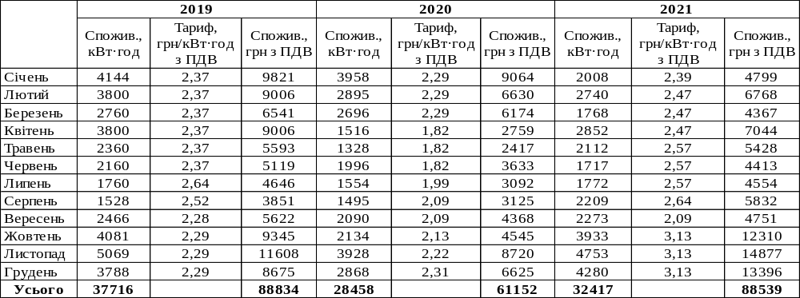
Найбільші значення електроспоживання припадають на зимові місяці, що пов’язане з використанням додаткових електрообігрівачів у приміщеннях будівлі. В ході обстеження зафіксовано 15 масляних обігрівачів з середньою потужністю по 2 кВт.

Рисунок 1.3 – Графіки споживання активної електроенергії за 2019, 2020 та 2021 роки

Таблиця 1.3 – Споживання теплової енергії корпусом №8 у 2019-2021рр.
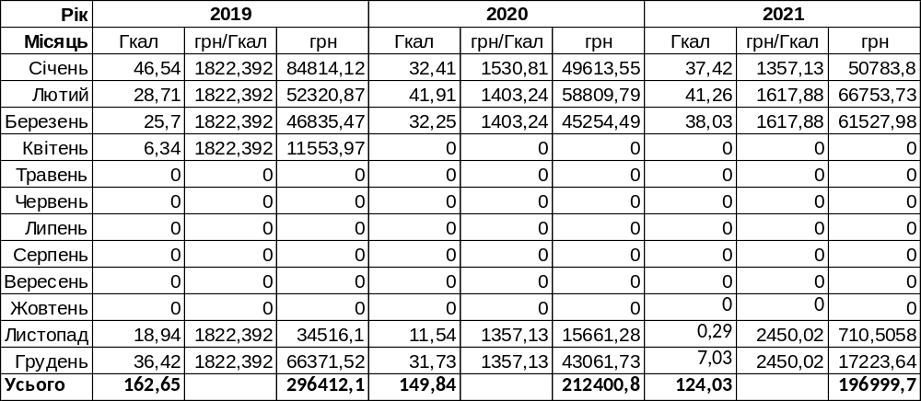

Рисунок 1.4 – Графік споживання теплової енергії за 2019, 2020 та 2021 роки

Таблиця 1.4 – Споживання води корпусом №8 у 2019-2021рр.
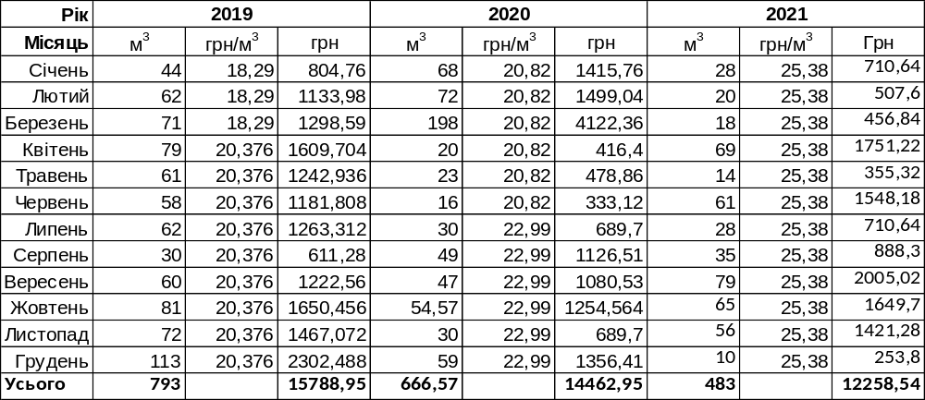

Рисунок 1.5 – Графік споживання води за 2019, 2020 та 2021 роки

Таблиця 1.5 – Річне споживання енергоресурсів та грошові витрати на них за 2019-2021рр.
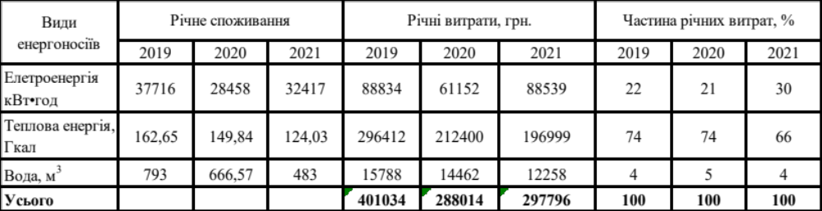

Рисунок 1.6 – Діаграма річних витрат енергетичних ресурсів за 2021 рік

1.4 Облік енергоносіїв в будівлі

Комерційний облік електричної енергії на ТП 5167 здійснюється двома лічильниками ЕЛВІН ЕТ 3В5Е8КLRT. Ці лічильники обліковують спожиту електроенергію корпусом №8, частиною корпусу №4 та двома гуртожитками №1 та №4.
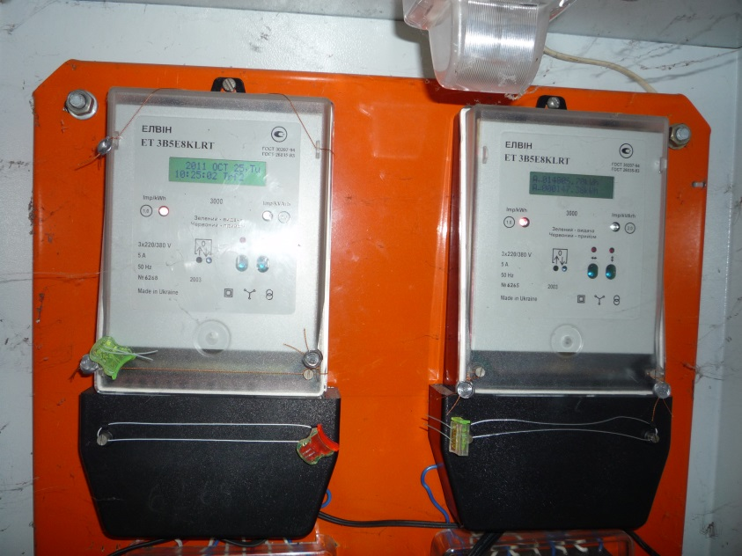
Рисунок 1.7 – Прилади комерційного обліку
Для технічного обліку використовуються лічильники СА4У-И672М та трансформатори струму Т-0,66 УЗ 200/5 класу точності 0,5. Але дані засоби вимірювання для технічному обліку є застарілими та їх покази не відповідають дійсності, тому розподіл спожитої електричної енергії між об’єктами ведеться службою енергетичного менеджменту аналітичними методами.
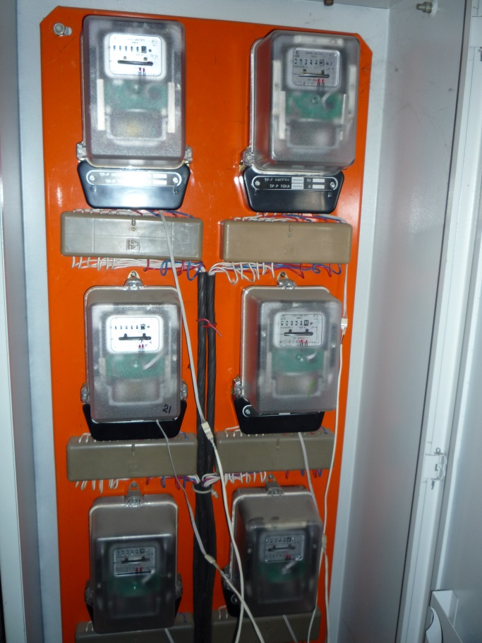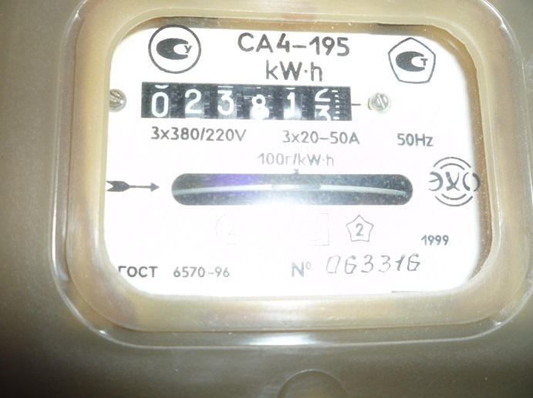
Рисунок 1.8 – Прилади технічного обліку
Через фінансові проблеми, більшість трансформаторів струму та лічильників, які використовуються для комерційного та технічного обліку електроенергії, відповідним чином метрологічно не атестовані.
Приладний облік споживання теплової енергії безпосередньо у корпусі не ведеться,а щомісячне споживання визначається за показами лічильника, встановленого на вході теплопровода у 4-й корпус, та розрахунковим методом, із врахуванням пропорційного співвідношення опалювальних площ 8-го та 4-го навчальних корпусів.
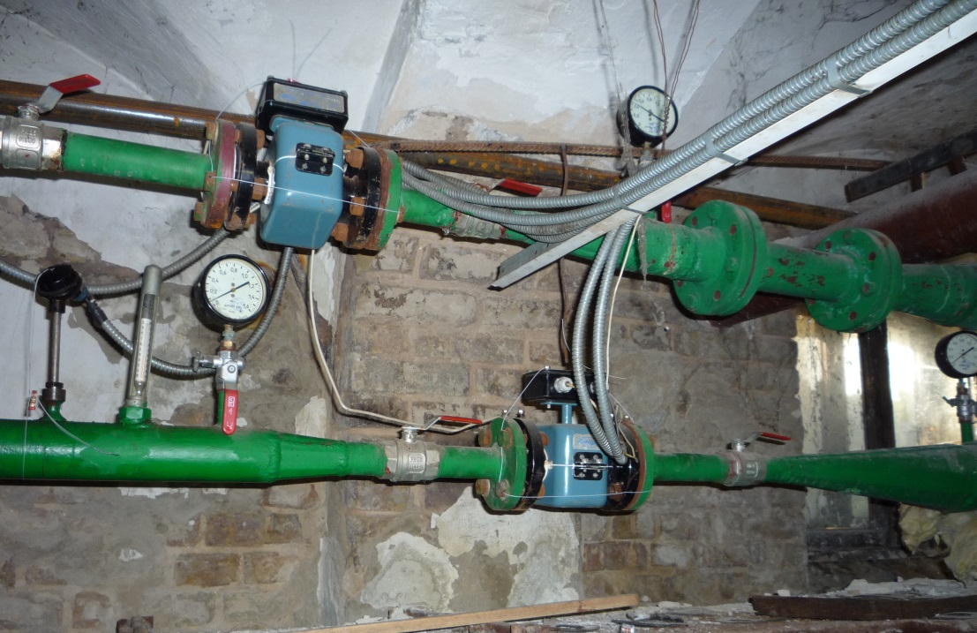
Рисунок 1.9 – Вузол обліку теплової енергії 8-го корпусу
Теплова енергія, яка підводиться до будівлі, використовується лише для потреб опалення. Гаряче водопостачання в будівлі відсутнє. Журнали обліку теплової енергії відсутні, а дані бухгалтерської звітності, на жаль, не можуть показати реальної картини теплоспоживання за кожен конкретний місяць опалювального сезону.

Висновки до розділу
У роботі було проведено дослідження навчального корпусу з метою аналізу споживання енергетичних ресурсів та обліку енергоносіїв. Інформацію та характеристику інженерних систем, які можна бачити вище, дозволило здійснити аналіз фактичного споживання енергетичних ресурсів. На основі отриманих даних були запропоновані рекомендації щодо оптимізації споживання енергоносіїв в будівлі. Результати дослідження можуть бути використані для подальшого вдосконалення енергоефективності навчального корпусу.

2 ЗАГАЛЬНІ ВІДОМОСТІ ПРО ОБ’ЄКТ ДОСЛІДЖЕННЯ

2.1 Огороджувальні конструкції будівлі

2.1.1 Огороджувальні конструкції будівлі

Стіни. Конструктивно основна будівля утворена цегляними стінами з повної цегли, товщина стіни 0,5м (теплопровідність цегли на цементно-піщаному розчині ) ; стіни поштукатурені всередині, шар штукатурки – 0,06м . Сумарний термічний опір стін корпусу Rст =1,334 м² ·К / Вт (значення менше ніж допустимі ДБН). Загальна площа стін – 2510м².
Вікна. За результатами обстеження було виявлено 9 типів вікон різних конструкцій: дерев’яні, металопластикові, у спарених та роздільних плетіннях, детальна інформація про розміри, площу та орієнтацію за сторонами світу наведена в таблиці № та додатку №. Опір теплопередачі (R) світлопрозорих огороджувальних конструкцій приймаємо 0,47м²·К/Вт – для нових вікон та 0,38м²·К/Вт – для старих вікон. Загальна площа скління 492 м², що складає 20% від загальної площі стін основної будівлі.
Двері. За результатами обстеження виявлено 2 типи зовнішніх дверей. Термічний опір дверей 0,598 м²·К / Вт.
Дах, горище. Дах багатокаскадний, укладений на дерев’яних кроквах; у 2011р над центральним та лівим крилом укладена метало-черепиця з утепленням утрамбованою мінеральною ватою, товщиною 0,15м , коефіцієнт опору теплопередачі R= 2,49 м²· К/ Вт. Дах над правим крилом шиферний.
Горищне перекриття – дерев’яні бруси товщиною 0,10м, з шаром штукатурки 0,03м. Висота горища в найвищій точці складає 4м. Перекриття горища утеплене тирсою.
Підлога. Дерев’яні міжповерхові перекриття та перекриття над підвалом виконанні з брусів товщиною 0,30м, шаром штукатурки 0,03м та дерев’яним паркетом, товщиною 0,03м. Загальна площа підлоги над підвалом складає1136,3 м², коефіцієнт опору теплопередачі R= 8,3 м² · К / Вт.

Таблиця 2.1 – Геометричні розміри основної будівлі
 |  | Поверх |  |  |  | Разом
 |  | 1 | 2 | 3 | підвал | Разом
Площа, м² | Загальна | 1136 | 1124 | 1143 | 445  130 | 3871,0
Площа, м² | Опалювальна | 784 | 830,5 | 827,5 | 245 | 2844,5
Об′єм, м³ | Загальний | 3067 | 3035 | 3086 | 1268  364 | 10820

Таблиця 2.2 – Конструктивні характеристики будівель
Будівля | Огороджувальні конструкції | Матеріал, конструкція | Товщина, м | Стан
Основна |  | Цегляна кладка | 0,60 | Задов.
Прибудова |  | Цегляна кладка | 0,50 | Задов.
Основна | Дах | Дерев'яний каркас, покритий металочерепицею з теплоущільнювачем | 0,003 – метало черепиця  0,050 – тепло ущільнювач | Добрий
Основна | Дах | Дерев’яний каркас,покритий шифером | 0,005 | Незадов.
Прибудова | Дах | Дерев'яний каркас, покритий металочерепицею | 0,003 | Добрий
Основна | Вікна | Металопластикові |  | Добрий
Основна | Вікна | Дерев’яні |  | Задов.
Основна | Вікна | Роздільні дерев’яні подвійні |  | Задов.
Основна | Двері | Металеві |  | Задов.
Прибудова | Двері | Дерев’яні |  | Задов.

2.1.2 Тепловізійне обстеження огороджувальних конструкцій

Була проведена тепловізійна діагностика зовнішніх огороджувальних конструкцій 8-го корпусу. Використання тепловізера є найбільш ефективним методом, який дозволяє надати якісну та повну картину стану термоізоляції огороджувальних конструкцій; візуально спостерігати на екрані монітора і виділяти ділянки поверхонь з аномальними тепловтратами; виявляти причини підвищених тепловтрат. Тепловізійне обстеження проводилось у вечірній час (17-18:00) при температурі зовнішнього повітря – -17 ºС.

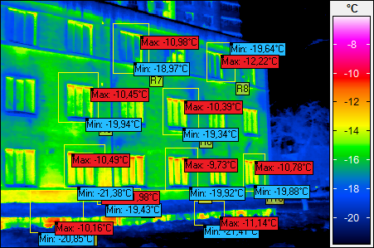
Рисунок 2.1 – Термограма фасадної частини корпусу

За результатами тепловізійної зйомки огороджувальних конструкцій виявлені підвищені втрати тепла на таких ділянках, як: цокольна частина будівлі та окремі ділянки поблизу ринв ( водостічних стояків) – це результат постійного зволоження вказаних ділянок; у місцях примикання даху до стіни; вітражеві вікна ; верхні ділянки нових металопластикових вікон; ділянки стін, за якими знаходяться опалювальні прилади тощо.
При проведенні обстеження виявлено необхідність утеплення зовнішніх стін. За нормами, що встановлюються ДБН В.2.6-31:2006 допустиме значення опору теплопередачі огороджувальної конструкції після термомодернізації має становити ≥ 2,8 м² ·К/Вт, що майже удвічі більше за існуючий опір теплопередачи.

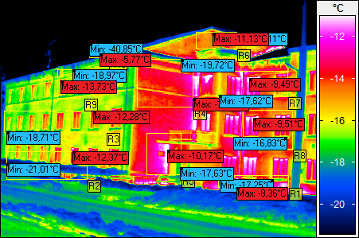
Рисунок 2.2 – Термограма фасадної частини корпусу

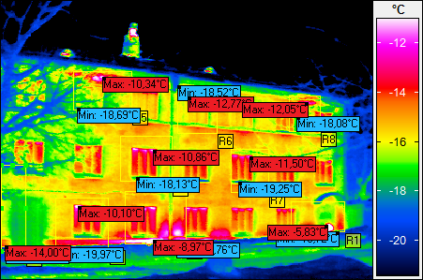
Рисунок 2.3 – Термограма фасадної частини корпусу

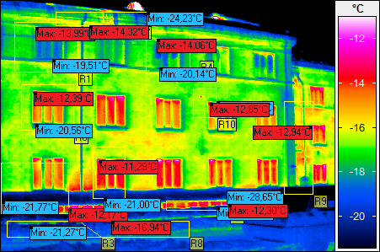
Рисунок 2.4 – Термограма фасадної частини корпусу

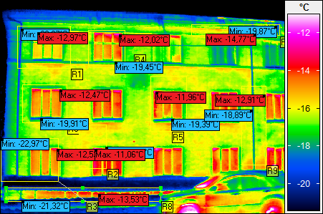
Рисунок 2.5 – Термограма фасадної частини корпусу

2.2 Система теплопостачання будівлі

2.2.1 Аналіз поточного стану системи теплопостачання

Теплопостачання корпусу №8 здійснюється від теплової мережі, прокладеної у 4-му корпусі, теплоносієм з проектними параметрами: 95-700С та напорами у точці приєднання: у подавальному трубопроводі - 0,9МПа , у зворотньому - 0.35МПа . Теплоносій підводиться від корпусу №4 підземним трубопроводом Д=89мм.
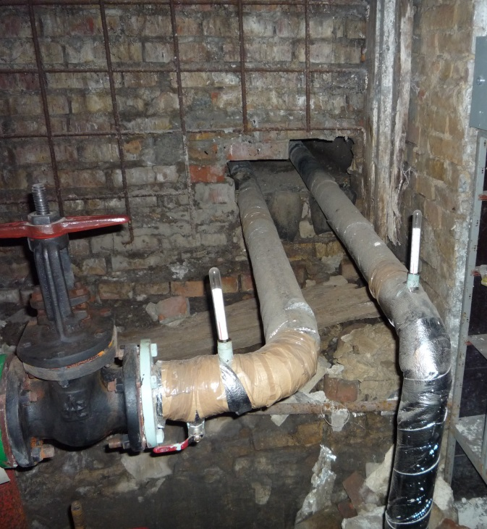
Рисунок 2.6 – Подавальний та зворотній трубопроводи системи опалення

Тепловий пункт, розташований у підвалі корпусу №8, обладнаний запірною арматурою, манометрами та термометрами на прямій й зворотній воді, грязьовиками та елеватором. Стан теплового пункту можна визначити як незадовільний
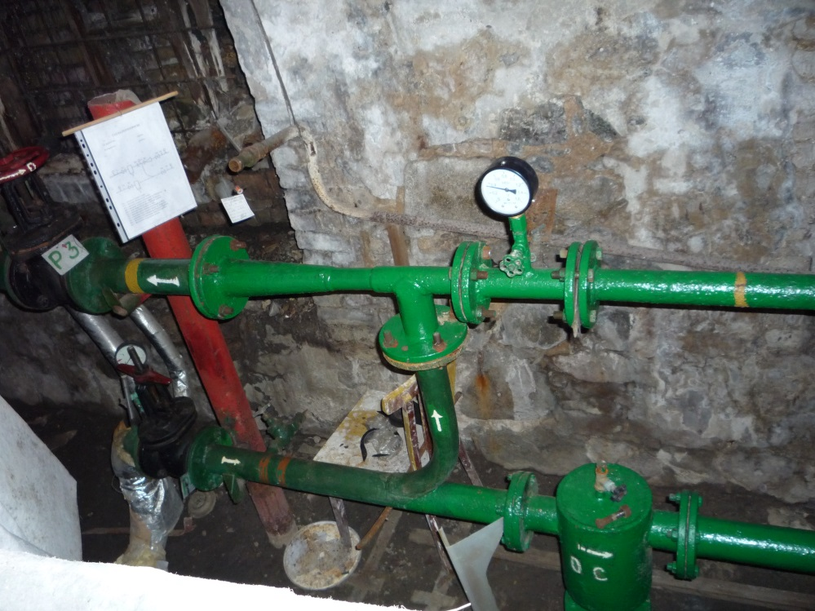
Рисунок 2.7 – Тепловий пункт

Приладний облік споживання теплової енергії безпосередньо у корпусі не ведеться,а щомісячне споживання визначається за показами лічильника, встановленого на вході теплопровода у 4-й корпус, та розрахунковим методом, із врахуванням пропорційного співвідношення опалювальних площ 8-го та 4-го навчальних корпусів.
Рисунок 2.8 – Вузол обліку теплової енергії 8-го корпусу

Під час обстежень були зафіксовані такі параметри теплоносія: 29 листопада 2021р.
На вході у 4-й корпус: Т1=680С,Р=0,68Мпа; Т2=36,50С,Р2=0,22Мпа.
На вході у 8-й корпус: Т1=66,80С,Т=37,00С.15 грудня 2021р.
На вході у 4-й корпус: Т1=690С,Р=0,7Мпа; Т2=45,00С,Р2=0,25Мпа.
На вході у 8-й корпус: Т1=640С,Т=350С.15 лютого2022р.
На вході у 4-й корпус: Т1=690С,Р=0,7Мпа; Т2=45,00С,Р2=0,25Мпа.
На вході у 8-й корпус: Т1=640С,Т=350С.
Система опалення корпусу однотрубна. з верхньою розводкою подавальних магістралей, які пофасадно розміщені на горищі будівлі. Верхні подавальні магістралі утепленні шаром ізоляції товщиною ~ 50мм, матеріал - мінеральна вата із нанесеним на неї азбоцементним розчином. 28 вертикальних стояків та відгалуження від них до опалювальних приладів - відкритого прокладання.

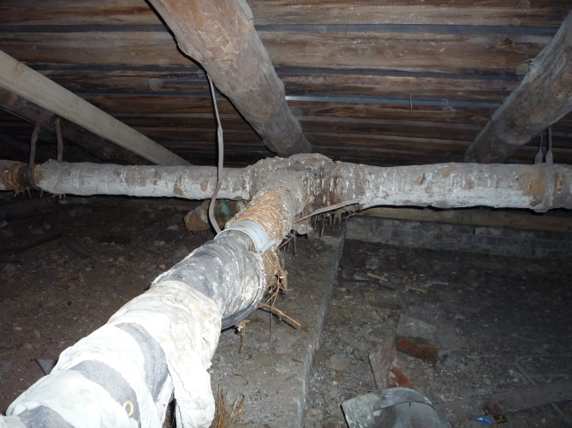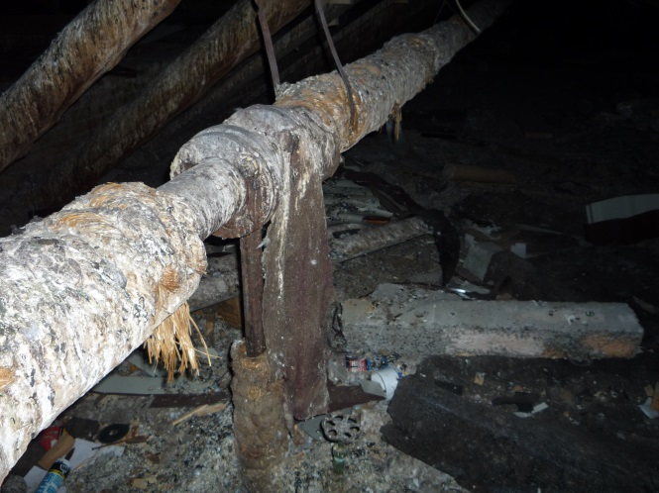
Рисунок 2.9 – Трубопроводи верхнього розведення СО

У приміщеннях корпусу встановленні , переважно, чавунні опалювальні прилади (радіатори) типу М- 140, висотою 580мм, загальною кількістю 152 штуки, які складаються з 7-10 елементів (секцій) кожний. Загальна кількість секцій у корпусі – 1459 штук. Крім того, на сходах у корпусі розташовані 12 чавунних радіаторів, висотою 1000мм, які знаходяться в експлуатації з часу будівництва і є раритетами.
У наслідок тривалої експлуатації системи опалення та відсутності профілактичних заходів внутрішні поверхні трубопроводів і опалювальних приладів покриті шаром накипу та мулу, чим суттєво погіршується процес транспортування й передачі тепла.

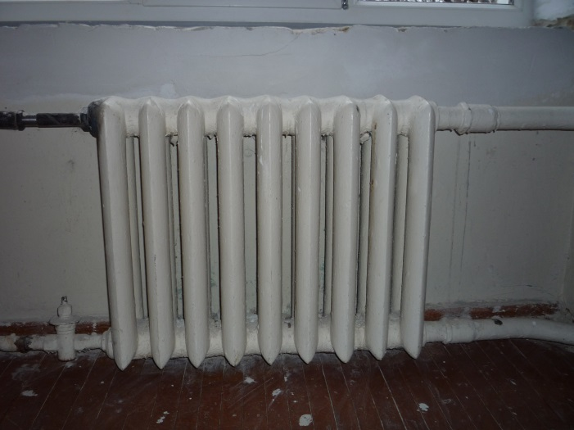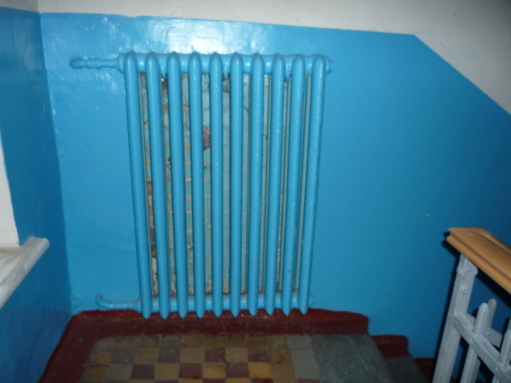

Рисунок 2.10 – Прилади системи опалення корпусу

Теплова енергія, яка підводиться до будівлі, використовується лише для потреб опалення. Гаряче водопостачання в будівлі відсутнє. Журнали обліку теплової енергії відсутні, а дані бухгалтерської звітності, на жаль, не можуть показати реальної картини теплоспоживання за кожен конкретний місяць опалювального сезону.

2.2.2 Підвищення енергоефективності системи теплопостачання

Термомодернізація будівлі: Перш за все, рекомендується провести огляд будівлі та виявити можливі місця негерметичності, у яких відбуваються значні тепловтрати. Після цього можна здійснити утеплення стін, даху, підлоги, а також замінити вікна на енергоефективні. Ці заходи дозволять значно знизити втрати тепла через зовнішні оболонки будівлі.
Оптимізація роботи системи опалення: Для досягнення оптимального рівня комфорту та енергоефективності рекомендується встановити автоматичні системи регулювання температури та контролю за роботою системи опалення. Це дозволить підтримувати стабільну температуру в приміщеннях, уникати перевищення оптимальних значень та зменшити енерговитрати.
Модернізація системи опалення: Встановлення енергоефективних опалювальних приладів, таких як радіатори з високим коефіцієнтом передачі тепла, може суттєво знизити споживання теплової енергії. Також варто розглянути можливість встановлення системи індивідуального регулювання температури в кожному приміщенні, що дозволить користувачам самостійно контролювати тепловий режим та зменшити непотрібне споживання енергії.
Оптимізація роботи системи теплопостачання: Рекомендується провести аналіз роботи циркуляційних насосів, запірної арматури та інших елементів системи теплопостачання з метою зниження гідравлічних опорів і покращення ефективності роботи. Також, встановлення системи регулювання тиску та температури теплоносія може допомогти забезпечити оптимальні параметри роботи системи.
Впровадження системи моніторингу теплоспоживання: Встановлення лічильників теплової енергії та системи збору даних дозволить вести облік теплоспоживання в режимі реального часу. Це надасть можливість виявляти енерговитрати, визначати ефективність заходів з енергозбереження та приймати обґрунтовані рішення щодо оптимізації системи.
Навчання та інформування користувачів: Важливо проводити навчання та інформування користувачів щодо енергоефективного використання системи опалення. Це може включати проведення семінарів, розповсюдження інформаційних матеріалів та надання рекомендацій щодо оптимальних режимів роботи системи.
Загальним підходом до підвищення енергоефективності системи теплопостачання корпусу №8 є комплексна оцінка та впровадження заходів, спрямованих на мінімізацію втрат тепла, оптимізацію роботи системи та підвищення ефективності використання теплової енергії.

2.3 Система електропостачання

2.3.1 Аналіз поточного стану системи електропостачання

Як споживач електричної енергії Видавничо-поліграфічний інститут відноситься до II категорії електропостачання.
Електропостачання корпусу №8 здійснюється від трансформаторної підстанції ТП 5167 10/0,4 кВ на основний розподільчий щит корпусу.
В ТП 5167 встановлені 2 трансформатори ТМ 630 кВА. Електропостачання корпусу здійснюється двома кабельними лініями: ВВБ 3×120 довжиною 190 м та АСБ 3×70+1×25 довжиною 240 м.
Від ТП 5167 також живляться гуртожитки № №1,4 та деякі лабораторії корпусу №4.
Комерційний облік електричної енергії на ТП 5167 здійснюється двома лічильниками ЕЛВІН ЕТ 3В5Е8КLRT. Ці лічильники обліковують спожиту електроенергію корпусом №8, частиною корпусу №4 та двома гуртожитками №1 та №4.

Рисунок 2.11 – Прилади комерційного обліку
Для технічного обліку використовуються лічильники СА4У-И672М та трансформатори струму Т-0,66 УЗ 200/5 класу точності 0,5. Але дані засоби вимірювання для технічному обліку є застарілими та їх покази не відповідають дійсності, тому розподіл спожитої електричної енергії між об’єктами ведеться службою енергетичного менеджменту аналітичними методами.

Рисунок 2.12 – Прилади технічного обліку

Як виявилося в результаті обстеження, що номінальні струми в первинній обмотці трансформаторів струму не відповідають справжньому навантаженню об’єктів. Номінали трансформаторів струму дуже завищені і тому лічильники фіксують споживання електроенергії з похибкою.
Через фінансові проблеми, більшість трансформаторів струму та лічильників, які використовуються для комерційного та технічного обліку електроенергії, відповідним чином метрологічно не атестовані.
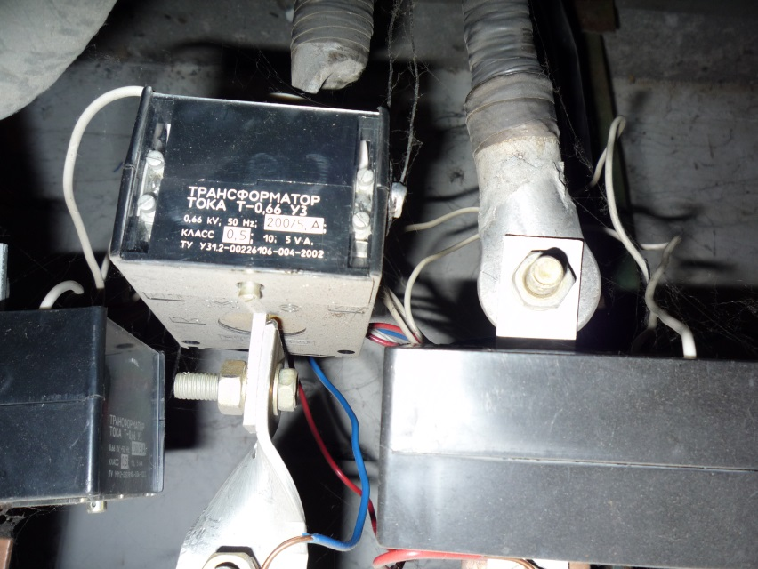
Рисунок 2.13 – Трансформатор струму

2.3.2 Підвищення енергоефективності системи електропостачання
Для підвищення енергоефективності системи електропостачання корпусу №8, можна розглянути ряд додаткових заходів:
- Енергозберігаючі технології: Впровадження енергоефективних технологій та обладнання, таких як LED-освітлення, інтелектуальні системи керування освітленням та кондиціонуванням повітря, може значно знизити споживання електроенергії.
- Використання відновлювальних джерел енергії: Розгляд можливості встановлення сонячних панелей на даху будівлі для виробництва електроенергії з використанням сонячної енергії. Це дозволить зменшити залежність від зовнішніх джерел енергії та скоротити витрати на електроенергію.
- Енергоефективний дизайн будівлі: При реконструкції або будівництві нових приміщень слід враховувати принципи енергоефективного дизайну. Це включає оптимальне розташування вікон, використання теплоізоляційних матеріалів та добре сплановану систему вентиляції.
- Енергетичний моніторинг: Встановлення системи моніторингу енергоспоживання дозволить постійно контролювати витрати електроенергії та шукати способи для їх зниження. Це можна зробити за допомогою спеціального програмного забезпечення та датчиків, що вимірюють електроенергію.
- Енергоефективні обладнання та системи: Заміна застарілого обладнання на енергоефективні моделі може суттєво знизити споживання електроенергії. Це може стосуватися як основного обладнання (трансформатори, лічильники), так і допоміжних систем (освітлення, кондиціонування повітря).
- Оптимізація енергоспоживання: Аналіз процесів та оптимізація режимів роботи обладнання можуть допомогти знизити витрати електроенергії. Наприклад, встановлення систем автоматичного вимкнення обладнання у періоди, коли воно не використовується, або розподіл навантаження на електроустаткування в оптимальний час.
- Енергоефективні звички споживачів: Важливо проводити навчання та інформування споживачів про енергоефективні звички. Це може включати рекомендації щодо правильного використання електроприладів, вимкнення світла під час відсутності у приміщенні та інші способи енергозбереження.

Висновки до розділу
Для підвищення енергоефективності системи теплопостачання корпусу №8 можна розглянути широкий спектр заходів, що спрямовані на зниження споживання теплової енергії та покращення ефективності опалення. Вище наведено більш детальний опис таких заходів.
Підвищення енергоефективності системи електропостачання вимагає комплексного підходу та впровадження різноманітних заходів. Це допоможе знизити споживання електроенергії, забезпечити більш ефективне використання ресурсів та зменшити негативний вплив на навколишнє середовище.

3 СУЧАСНІ МЕТОДИ ПІДВИЩЕННЯ ЕФЕКТИВНОСТІ ВИКОРИСТАННЯ ЕНЕРГЕТИЧНИХ РЕСУРСІВ

3.1 Моделювання енергетичних показників будівлі в програмному середовищі RETScreen
Моделювання енергетичних показників будівлі в програмному середовищі RETScreen є важливим інструментом для оцінки та оптимізації енергоефективності будівель. RETScreen - це програмне забезпечення, що дозволяє виконувати ретроспективний та перспективний аналіз енергетичної продуктивності будівель та визначати потенціал зменшення споживання енергії.
Завдяки моделюванню в середовищі RETScreen, користувачі можуть прогнозувати енергетичні показники будівлі на основі введених даних про її конструкцію, системи опалення, вентиляції та кондиціонування повітря, освітлення та інших факторів. Це дозволяє здійснювати аналіз енергозбереження та визначати потенційні заходи щодо покращення енергетичної ефективності будівель.
RETScreen також надає можливість порівнювати різні альтернативи щодо енергетичного удосконалення будівель та оцінювати їх вплив на енергетичні показники. Користувачі можуть проводити сценарний аналіз для визначення оптимальних рішень з енергоефективності, зокрема застосування енергозберігаючих технологій, удосконалення ізоляції будівлі, оптимізації систем опалення та кондиціонування повітря та інших заходів.
Моделювання енергетичних показників будівлі в програмному середовищі RETScreen допомагає оцінити енергетичну продуктивність будівлі, знайти потенціал для енергозбереження та прийняти обґрунтовані рішення з покращення енергетичної ефективності. Це дозволяє забезпечити оптимальне використання ресурсів, зменшити витрати на енергію та вплив будівлі на довкілля.
Оцінка енергетичних показників будівлі в середовищі RETScreen здійснюється шляхом введення відповідних даних про будівлю та її системи. Після цього програмне забезпечення розраховує прогнозовані значення енергетичних показників, які можуть бути використані для порівняння різних сценаріїв та прийняття рішень. Крім того, RETScreen надає користувачам зручний інтерфейс для аналізу результатів, візуалізації даних та створення звітів.
Використання моделювання енергетичних показників в середовищі RETScreen має безліч переваг. Воно дозволяє ефективно оцінювати енергетичну ефективність будівель, знаходити шляхи зниження споживання енергії та використання більш екологічно чистих рішень. Крім того, RETScreen є потужним інструментом для планування та оцінки енергетичних заходів, що дозволяє знаходити оптимальні рішення з покращення енергоефективності будівель.
Таким чином, моделювання енергетичних показників будівлі в програмному середовищі RETScreen є важливим кроком у напрямку сталого розвитку будівельної галузі. Воно допомагає знижувати енергетичну залежність, покращувати якість життя користувачів та зменшувати негативний вплив будівель на довкілля. Результати моделювання можуть бути використані для прийняття обґрунтованих рішень щодо енергетичного удосконалення будівель та створення енергоефективних міст.
Робота в програмному середовищі RETScreen:

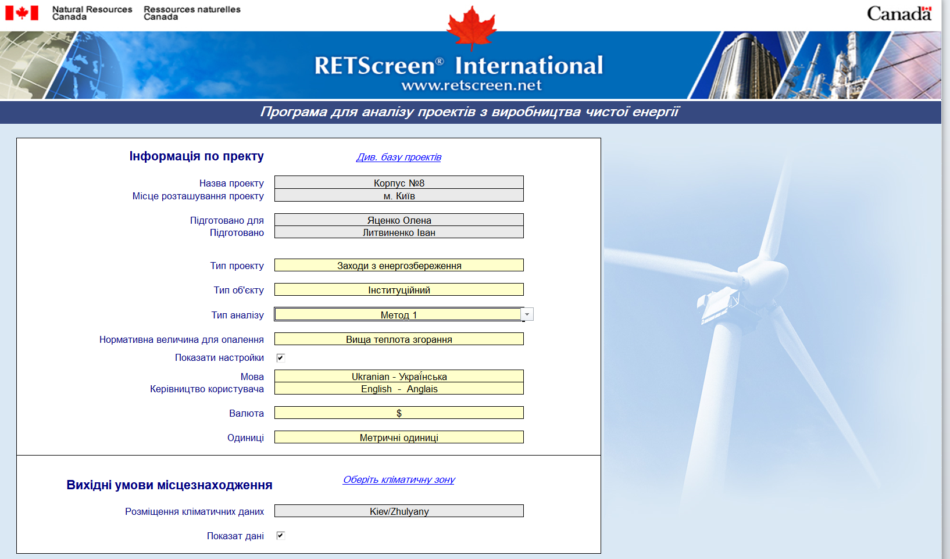
Рисунок 3.1 – Інтерфейс програмного середовища RETScreen

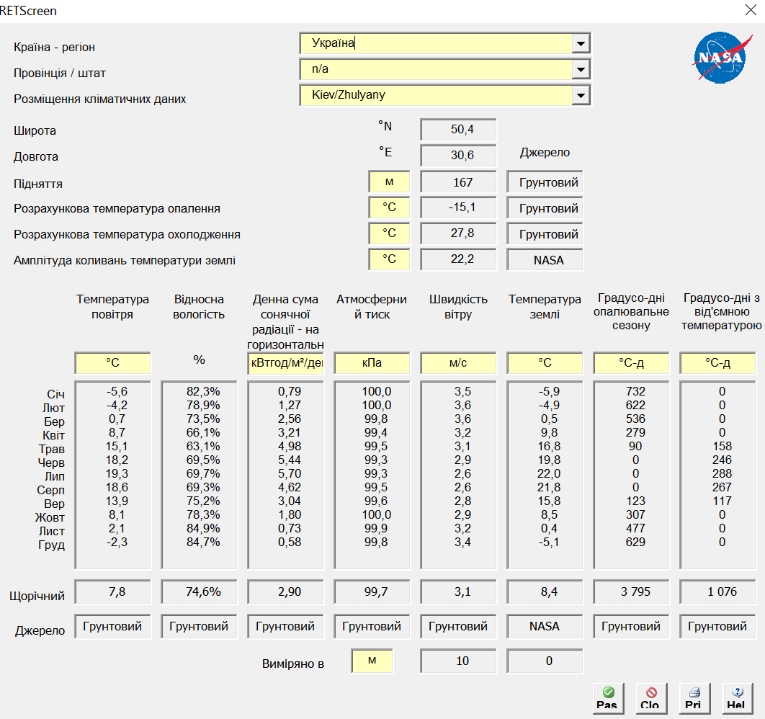
Рисунок 3.2 – Вибір локаці в RETScreen

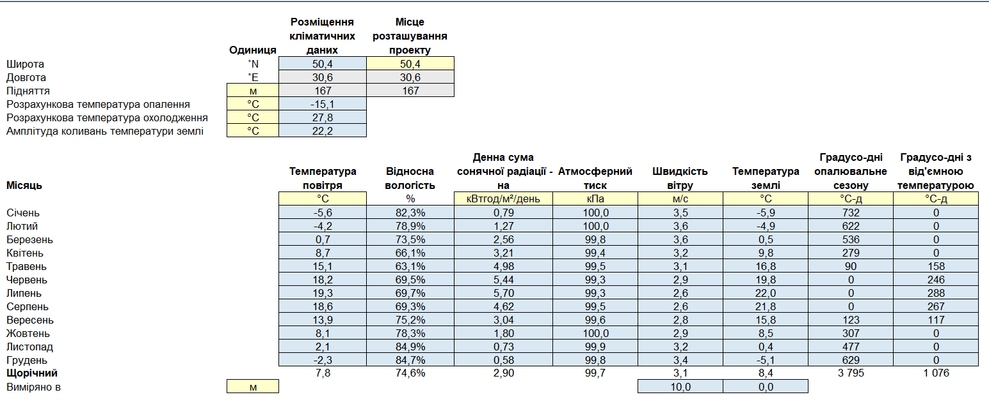
Рисунок 3.3 – Дані по м.Київ в RETScreen

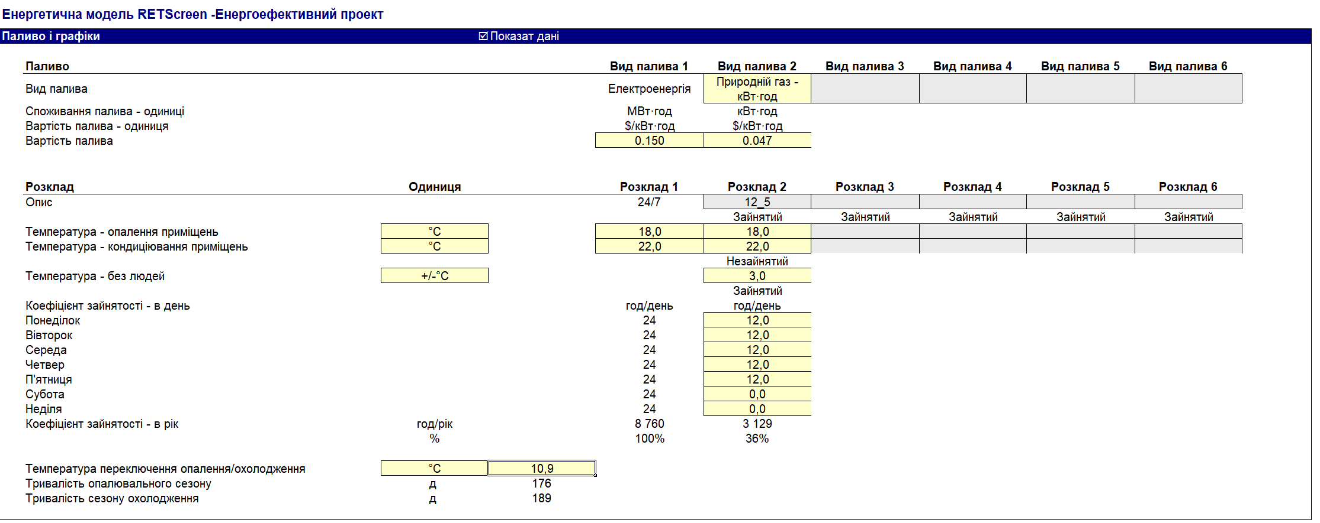 Рисунок 3.4 – Інтерфейс енергетичної моделі RETScreen

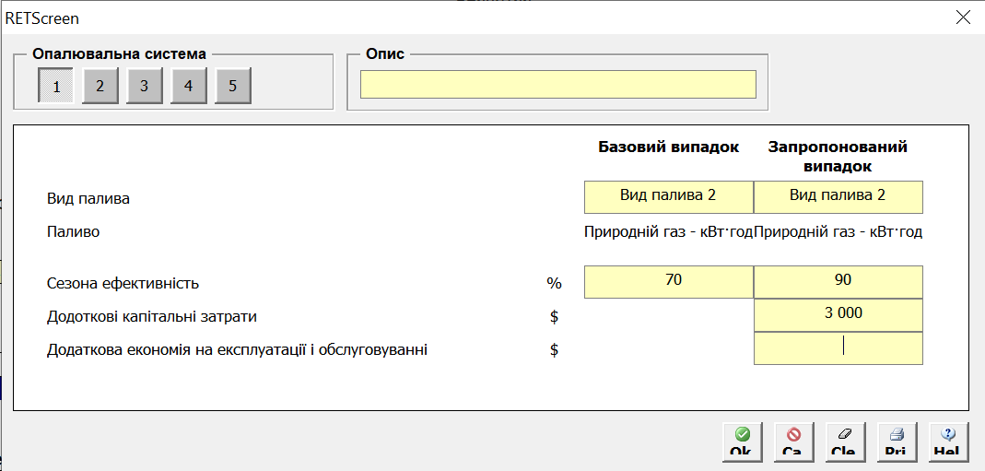 Рисунок 3.5 – Опалювальна система RETScreen

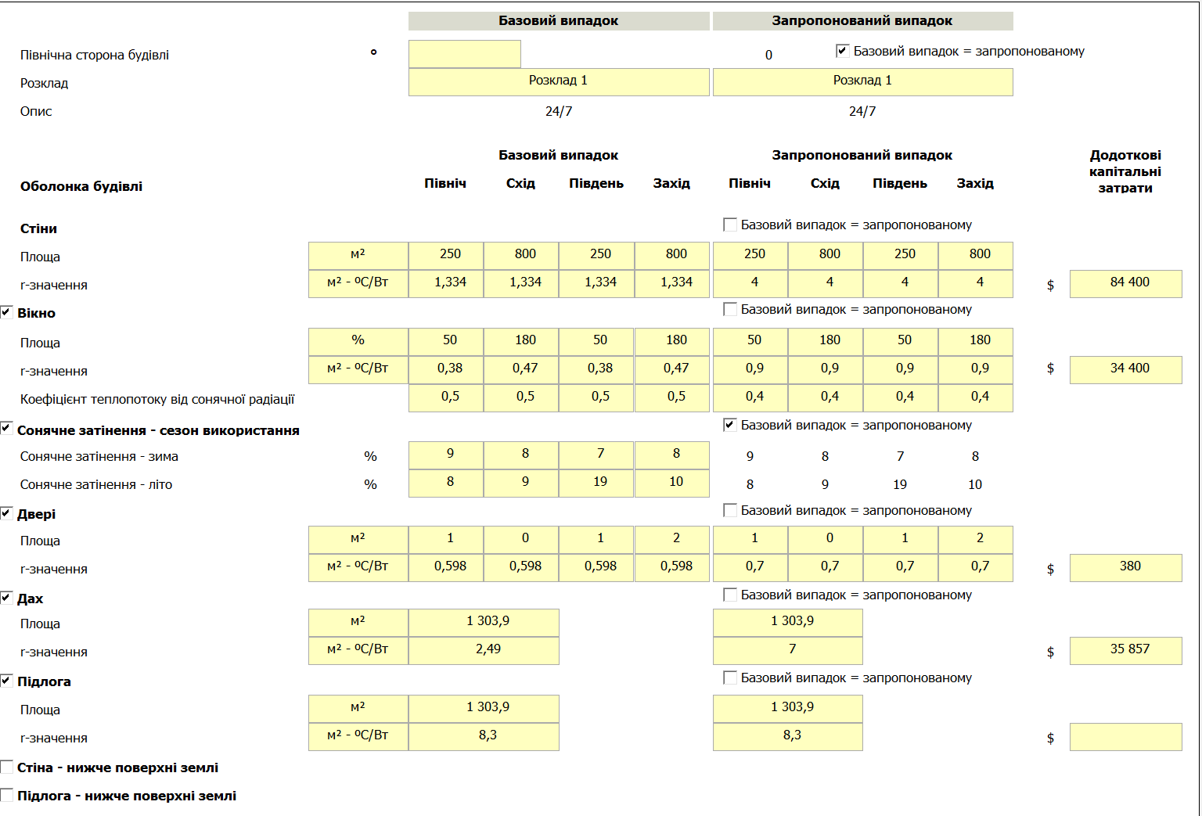
Рисунок 3.6 – Оболонка будівлі RETScreen
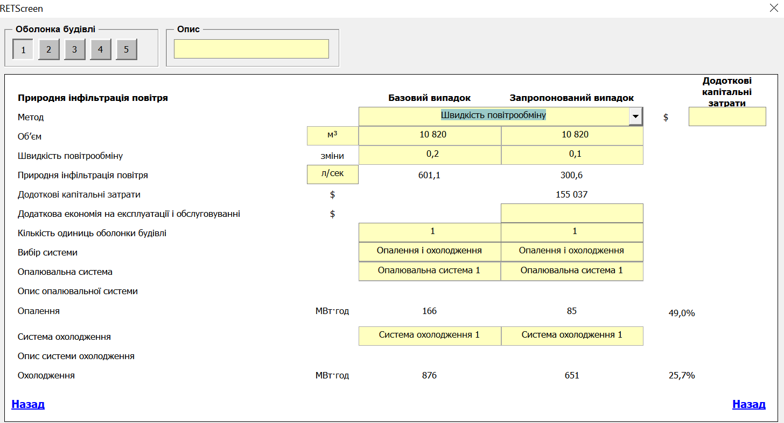 Рисунок 3.7 – Природна інфільтрація повітря RETScreen

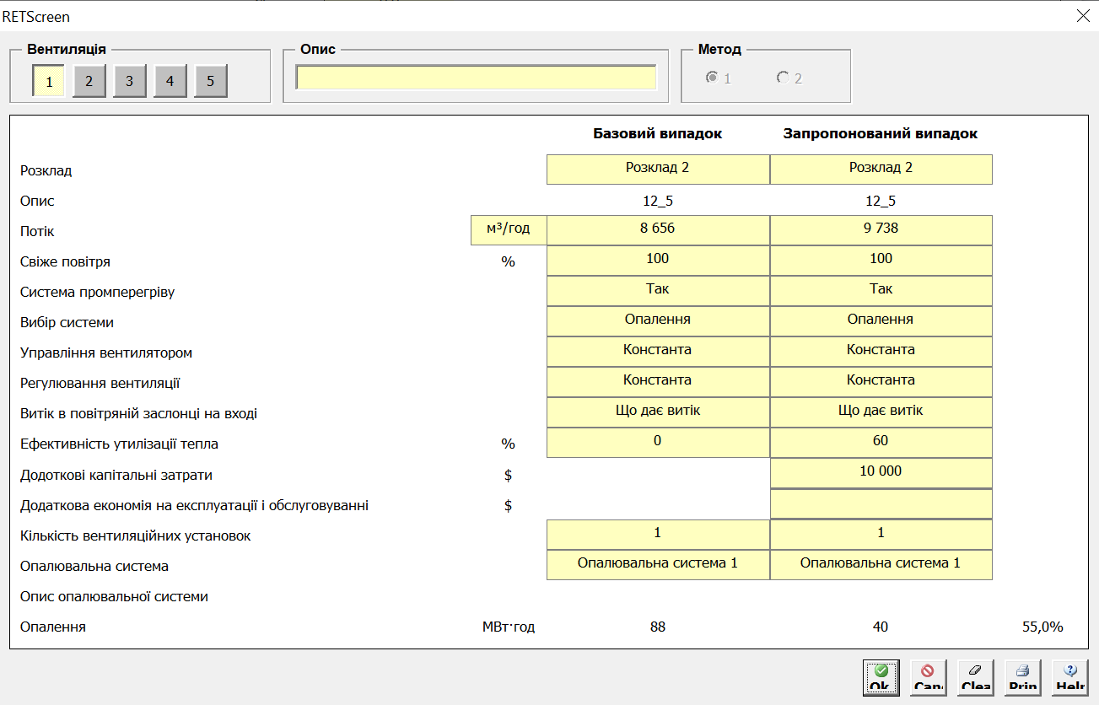
Рисунок 3.8 – Вентиляція в RETScreen

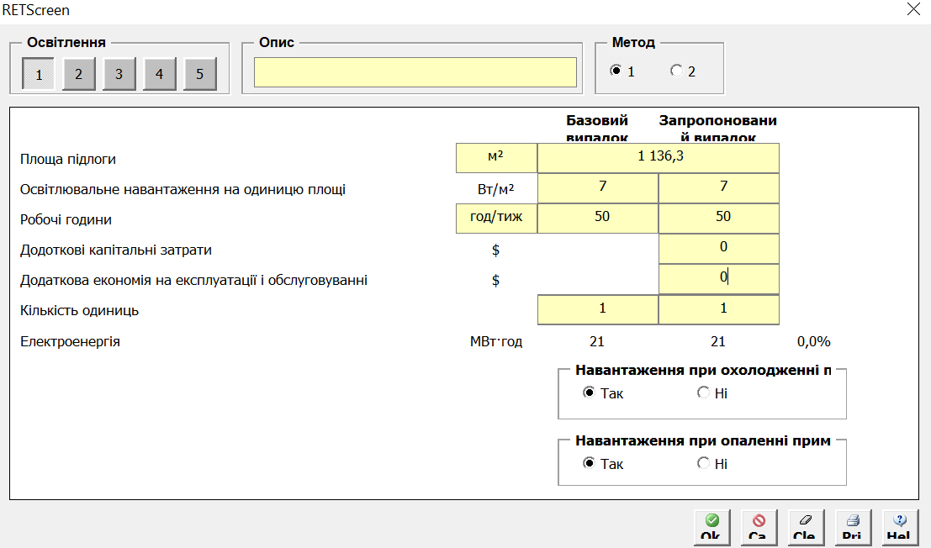 Рисунок 3.9 – Освітлення в RETScreen

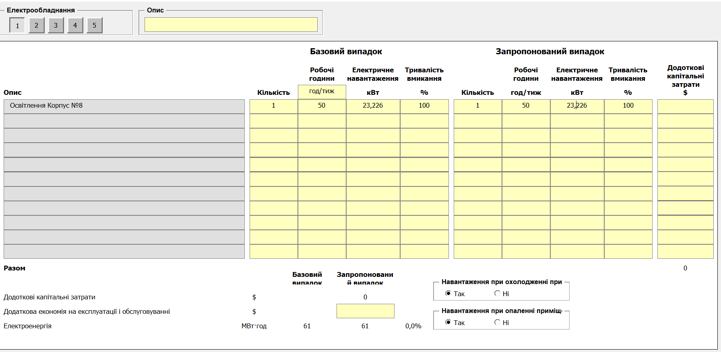 Рисунок 3.10 – Електрообладнання RETScreen

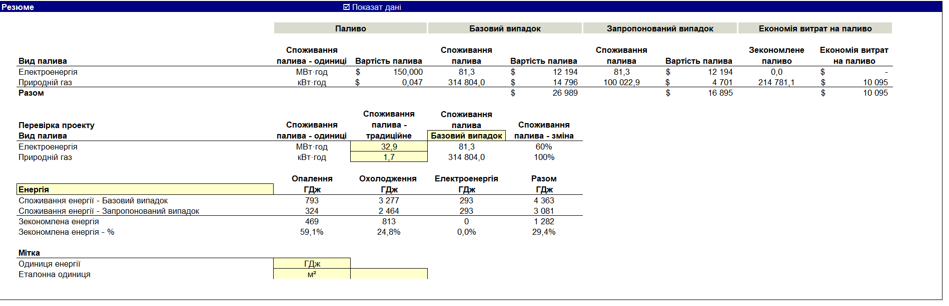
Рисунок 3.11 – Резюме в RETScreen

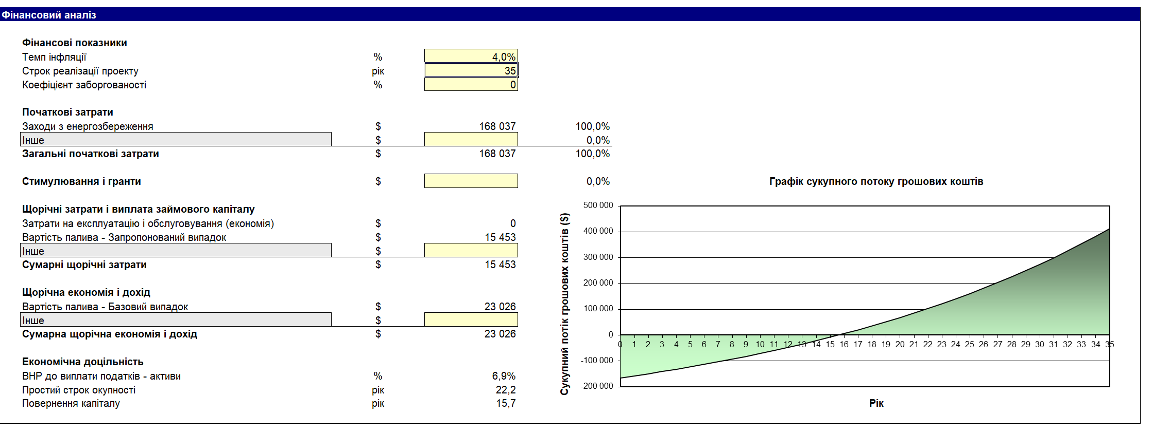 Рисунок 3.12 – Фінансовий аналіз проєкту

Запропоновані заходи:
Утеплення огороджувальних конструкцій. Заміна вікон та дверей. Впровадження регулювання в системі теплопостачання. Встановлення механічної системі вентиляції з рекуперацією теплоти. Утеплення огороджувальних конструкцій.
3.2 Моделювання відновлювальних джерел енергії для підвищення енергоефективності будівлі

3.2.1 Розробка проєкту сонячної електростанції на даху будівлі в програмному середовищі PV*SOL premium

Світові тенденції розвитку альтернативних, відновлювальних джерел енергії – це розвиток і використання, насамперед, нескінченої вітрової і сонячної енергії. Україна, відповідно до Енергетичної програми до 2030 р., взяла курс на розвиток альтернативної енергетики. Найперспективнішим і найефективнішим напрямом є удосконалення паливно-енергетичного комплексу та скорочення споживання органічного палива, завдяки чому можна значно скоротити обсяги викидів парникових газів та інших шкідливих інгредієнтів у природне довкілля і поліпшити його стан. Незважаючи на позитивну динаміку, рівень розвитку сонячної і вітроенергетики в Україні є досить низьким у порівнянні з іншими країнами Європи. Це обумовлене як економічним станом держави, так і рядом об’єктивних негативних факторів.
До державних механізмів стимулювання розвитку відновлювальної енергетики України можна віднести: — встановлення "зеленого" (пільгового) тарифу на вироблену з альтернативних джерел енергії електричну енергію; — зобов'язання оптового ринку електричної енергії України на законодавчому рівні купувати весь обсяг виробленої електричної енергії з альтернативних джерел енергії; — формування державного фонду енергозбереження; — податкові та митні пільги; — пільгове кредитування; — державні субсидії. 3. У результаті проведеного аналізу програмного забезпечення слід зазначити, що на сьогоднішній день PV*SOL – один з найбільш затребуваних інструментів для моделювання СЕС серед інженерів і менеджерів, які займаються реалізацією промислових сонячних електростанцій. За даної програми PV*SOL було розроблено проєкт і схемні рішення СЕС, враховуючи інженерні характеристики садку та кліматичні умови в м. Долина. Був проведений аналіз обраного обладнання для автономної сонячної електростанції, визначено тип і потужність інвертора, допоміжного обладнання, а також обрані сонячні панелі з потужністю 300Вт, а також визначено кількість електричної енергії, що виробляється сонячними панелями протягом року, а також побудовані графіки споживання і вироблення енергії
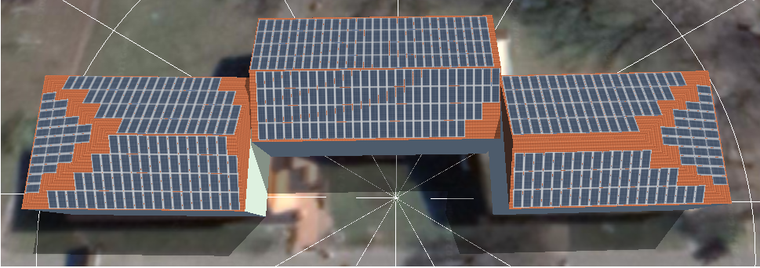
Рисунок 3.13 – Фото об’єкту
- За призначенням об’єкт – Корпус №8
- Фактичне енергоспоживання – 32 417 кВт
- Тип системи – 3D, grid – connected PV
- Сумарна потужність –14 kWp
- Інформація модулів – 200 Wp – Si polycryctalline 200W
- Івертер – SUN2000-12KTL-M0
- Pv вихід – 263,62 kWp
- Спосіб встановлення – паралельно, вертикально
- Втрати через кабелі – 1,5%
Обрана сонячна електростанція для школи з потужністю по сонячному масиву 237 кВт та потужністю інвертора 123 кВт. Розташування панелей приймалося в кілька рядів, тому 3D модель не будувалася та затінення панелей не враховувалося. Для моделювання обирався наступний тип системи: Grid-connected PV System with Electrical Appliances. Моделювання проводилося з використанням кліматичних даних для м. Києва (Kiev, UKR (1996-2015), Meteonorm 8.1) та 1-хвилинного інтервалу розрахунку. В якості даних щодо власного енергоспоживання використовувався наявний профіль у програмі: school. Річне споживання електричної енергії складає 76502 кВт·год. Помісячні дані щодо електроспоживання можна побачити на Рисунку 3.14
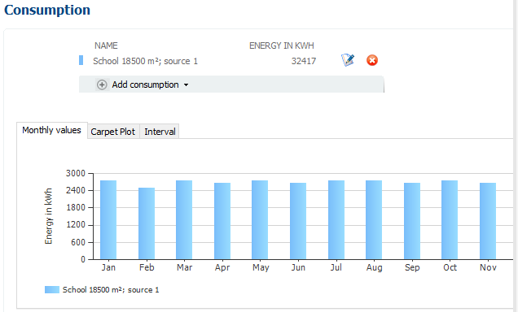
Рисунок 3.14 – Профіль споживання електричної енергії

Для заданої потужності 263,62 кВ було обрано 513 панелей потужністю 200 Вт кожна. Кут нахилу панелей – 15°
Конфігурацію панелей з використанням інвертора потужністю 226 кВт представлено на Рисунок 3.15.
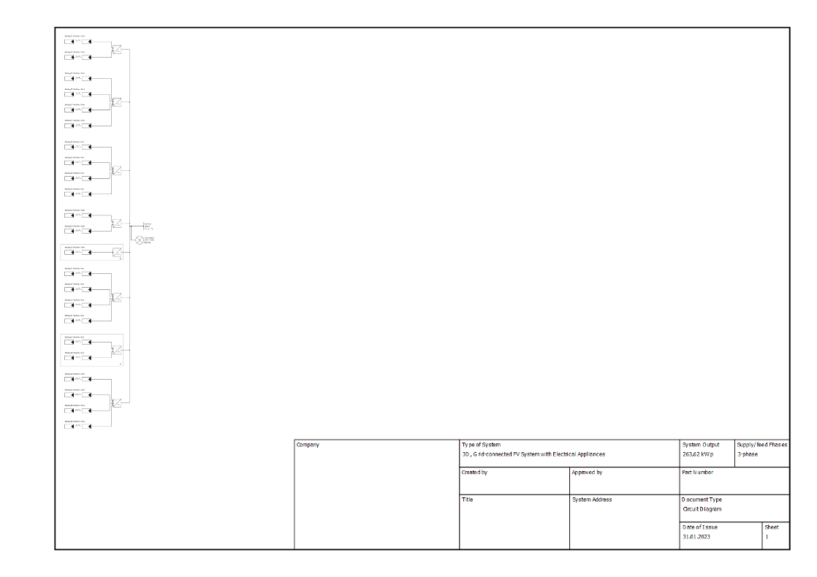
Рисунок 3.15 – Параметри конфігурації системи та принципова схеми

Встановлена система може генерувати 258 796 кВт·год на рік, маючи при цьому питому генерацію на рівні 980,54 кВт·год/кВт та коефіцієнт продуктивності 88,1%.
Ці показники також можна аналізувати у помісячному розрізі:
• Use of PV energy / Використання згенерованої енергії;
• Coverage of consumption / Покриття споживання.
На рисунок представлена енергія, згенерована протягом кожного місяця (PV generator energy, AC grid), безпосереднє використання енергії на власне споживання (Direct own use) та генерація в мережу (Grid feed-in).
На рисунку представлено помісячне споживання електроенергії електричними приладами (Appliances) та інвертором (Standby consumption, Inverter), а також частина, яка покривається сонячною електростанцією (covered by PV power) та мережею (covered by grid
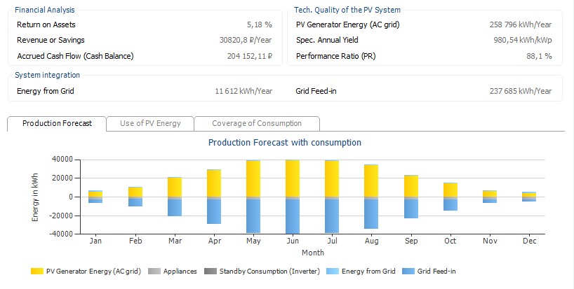
Рисунок 3.16 – Використання згенерованої енергії у помісячному розрізі
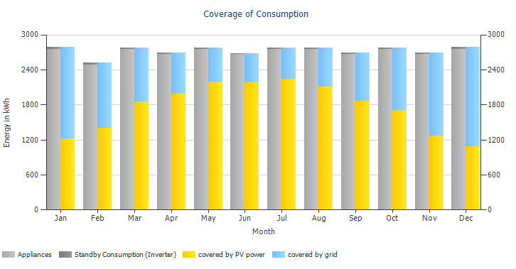
Рисунок 3.17 – Покриття споживання електричної енергії у помісячному розрізі
При проведенні економічного аналізу програма розраховує генерацію енергії протягом розрахункового періоду
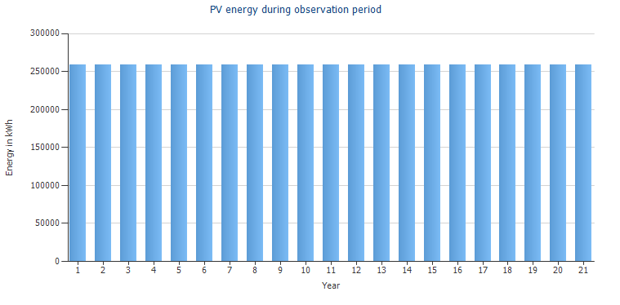
Рисунок 3.18 – Генерація енергії з врахуванням деградації модулей
Програма також розраховує детальний енергетичний баланс сонячної електростанції, включаючи сонячну радіацію, яка надходить на горизонтальну поверхню (Global radiation - horizontal) та на поверхню PV модулей (Global Radiation at the Module), втрати енергії при перетворенні сонячної енергії в електричну (STC Conversion) та в інверторі при перетворенні постійного струму в змінний (DC/AC Conversion), в кабелях (Total cable losses), згенеровану енергію тощо.

Результати роботи в програмі
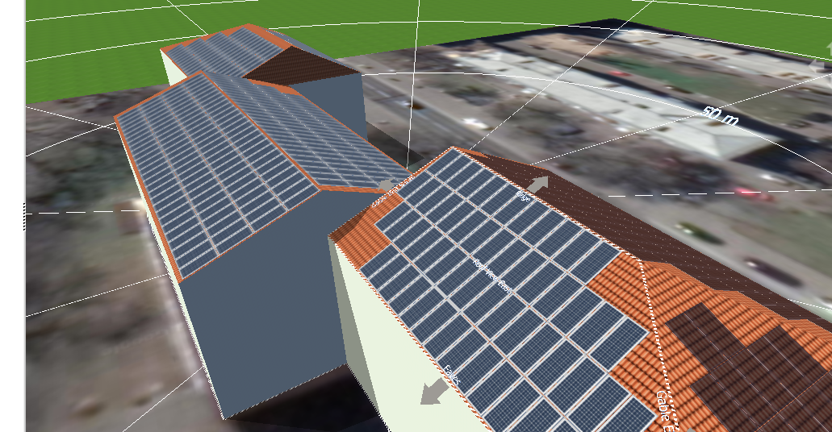
Рисунок 3.19 – Генерація енергії з врахуванням деградації модулей

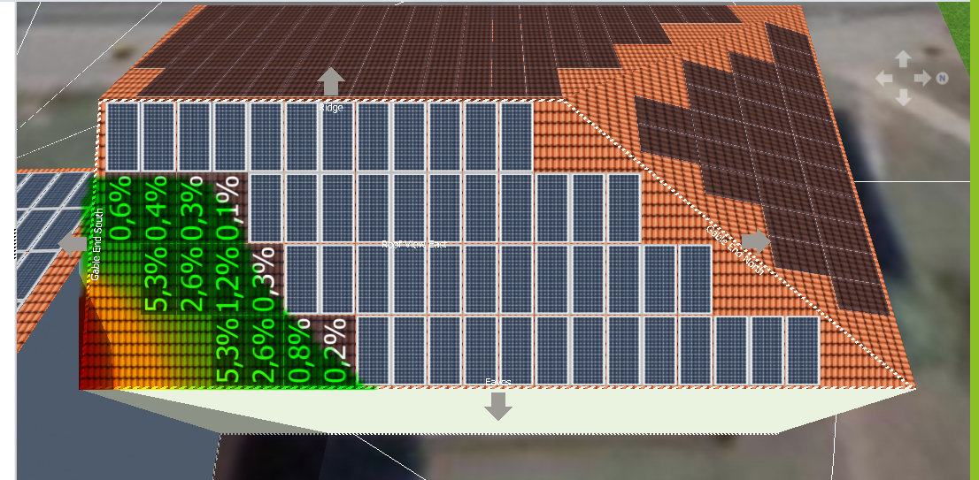
Рисунок 3.20 – Генерація енергії з врахуванням деградації модулей

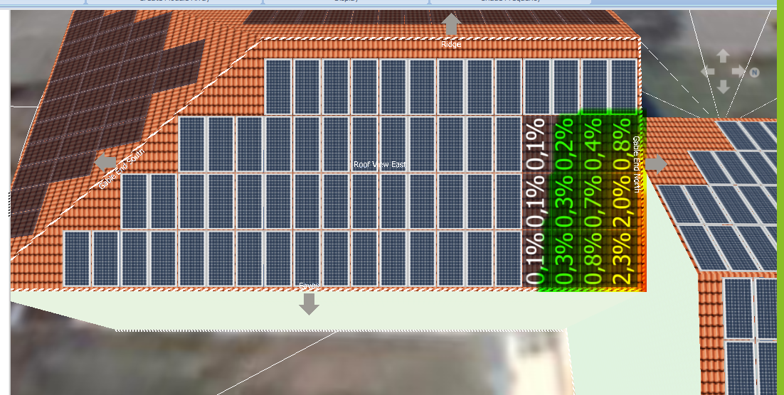
Рисунок 3.21 – Генерація енергії з врахуванням деградації модулей

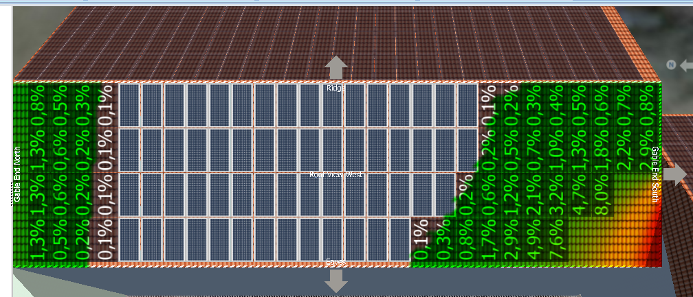
Рисунок 3.22 – Генерація енергії з врахуванням деградації модулей

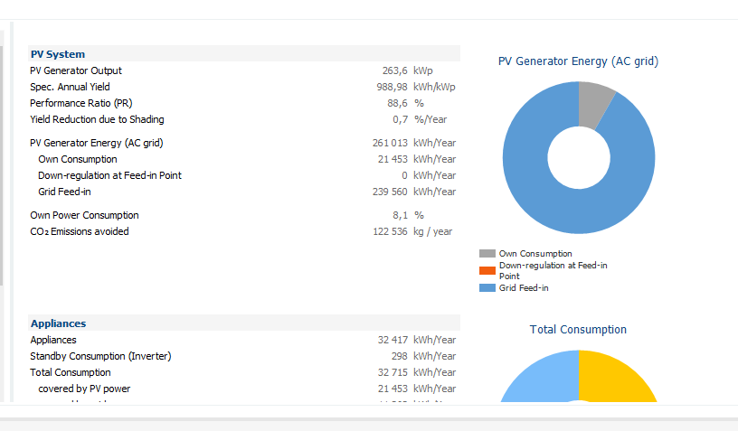
Рисунок 3.23 – Генерація енергії з врахуванням деградації модулей

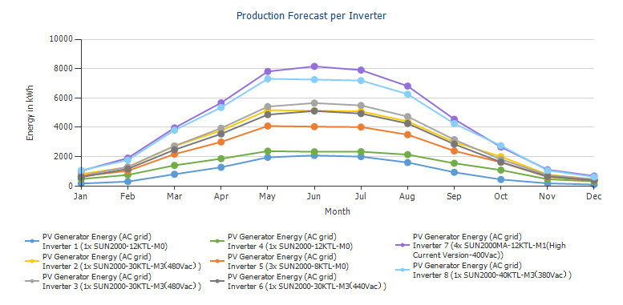
Рисунок 3.24 – Генерація енергії з врахуванням деградації модулей

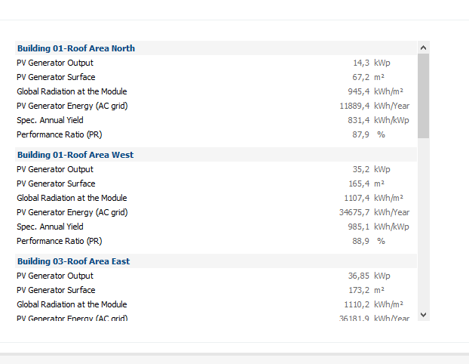
Рисунок 3.25 – Генерація енергії з врахуванням деградації модулей

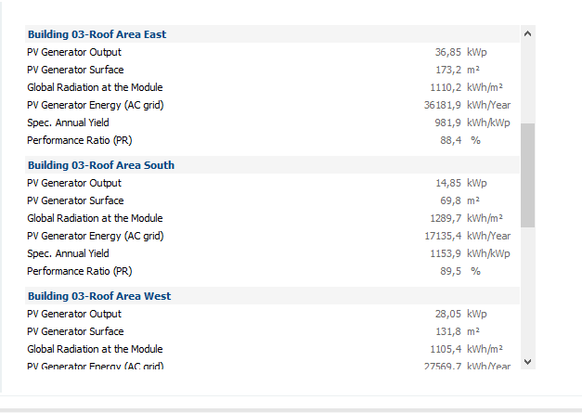
Рисунок 3.26 – Генерація енергії з врахуванням деградації модулей

3.2.2 Розробка проєкту системи сонячних колекторів для гарячого водопостачання будівлі в програмному середовищі T*SOL

Розглядається встановлення системи сонячних колекторів для часткового покриття потреб ГВП на даху корпусу у місті Київ. Забезпечення потреб системи ГВП до встановлення колекторів відбувалося за рахунок централізованого теплопостачання. Середньодобове фактичне споживання гарячої води становить 280 м3 .
Тип системи. Для даного випадку було обрано систему ГВП з вакуумними та плоскими сонячними колекторами та централізованим теплопостачанням в якості допоміжного джерела (A1 - DHW system)
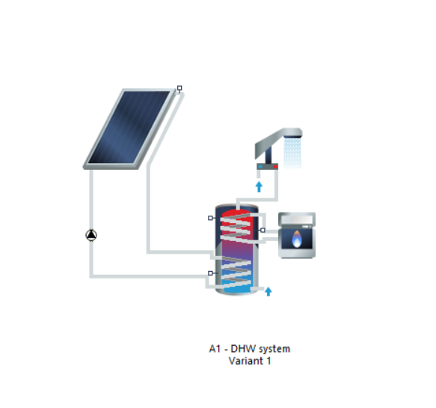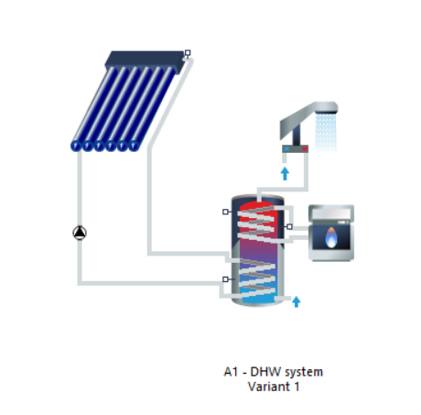
Рисунок 3.27 – Генерація енергії з врахуванням деградації модулей

Споживання. Серед запропонованих у програмі профілів споживання гарячої води було створено свій (школа), приклади добового та річного графіків:
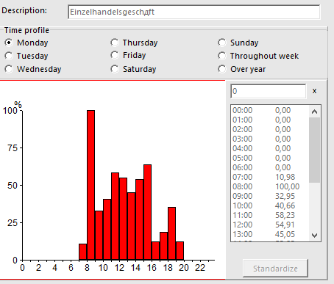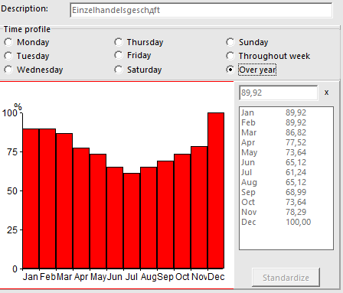
Рисунок 3.28 – Генерація енергії з врахуванням деградації модулей

Колектори. Серед запропонованого ряду колекторів було обрано вакуумні трубчасті сонячні колектори - Vitosol 200-T SP2 та плоскі –Vitosol 100-F. Відсоток заміщення потреби енергії на ГВП задаємо – 40% 60% 75%
За даних умов програма автоматично визначила необхідну кількість колекторів:
Вакуумні Плоскі
- 40% - 6 шт 5 шт
- 60% - 8 шт 7 шт
- 75% - 13 шт 12 шт

Вакуумний

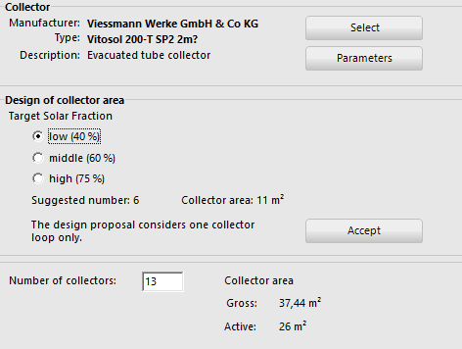
Рисунок 3.29 – Генерація енергії з врахуванням деградації модулей

Плоский
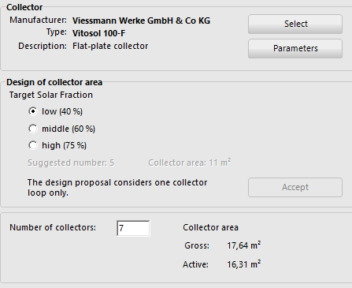
Рисунок 3.30 – Генерація енергії з врахуванням деградації модулей

Циркуляційний контур. Редагуючи параметри циркуляційного контуру, залишаємо рекомендовану програмою витрату теплоносія 40 (л/год)/м² та як теплоносій задаємо розчин поліпропіленгліколю 40%. Параметри контролю для циркуляційного контуру залишаємо рекомендовані за замовчуванням.
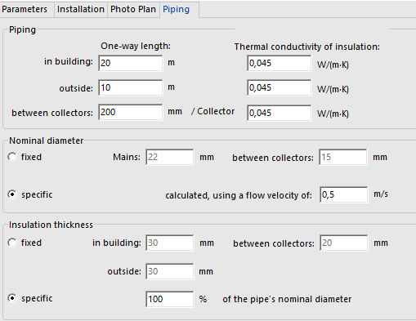
Рисунок 3.31 – Генерація енергії з врахуванням деградації модулей

Бак-накопичувач. У всіх випадках ми аналізуємо бак непрямого нагріву з додатковим джерелом теплопостачання. Об’єм баку 0,3м³
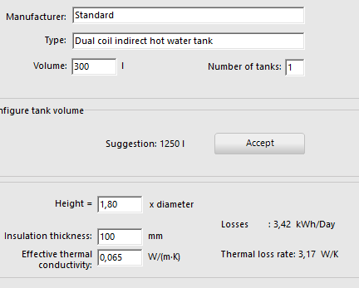
Рисунок 3.32 – Генерація енергії з врахуванням деградації модулей
Вакуумний 75%
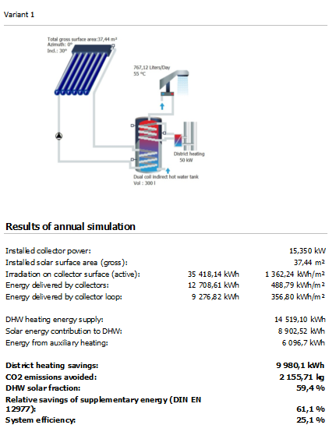
Рисунок 3.33 – Генерація енергії з врахуванням деградації модулей
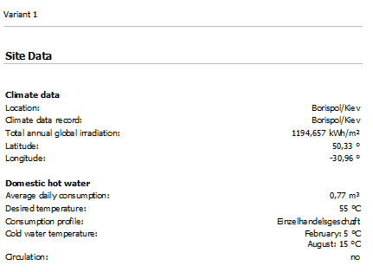
Рисунок 3.34
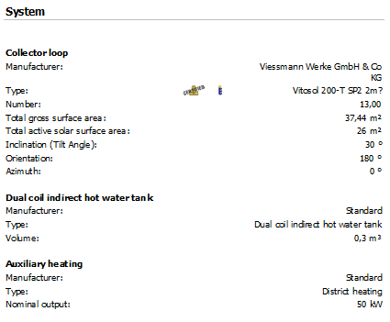
Рисунок 3.35
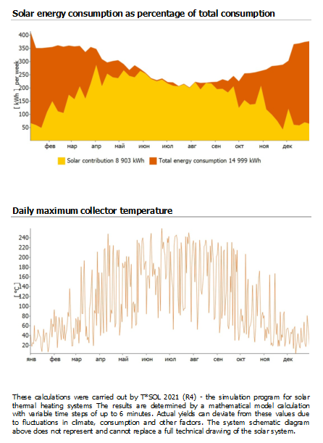
Рисунок 3.36
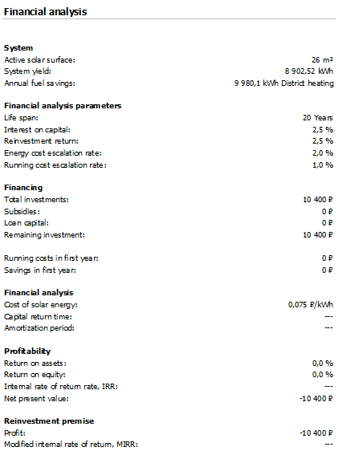
Рисунок 3.37
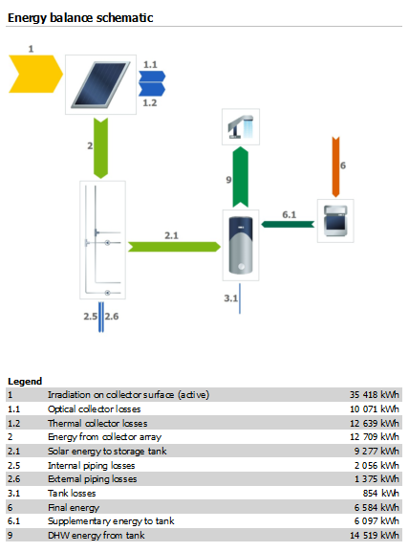
Рисунок 3.38
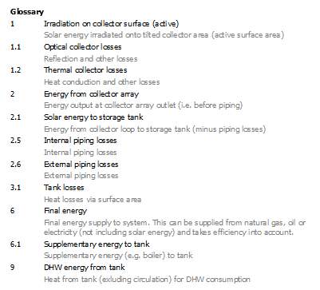
Рисунок 3.39
Висновки до розділу
Окупність рішень запропонованих при моделюванні RETScreen – майже 17 років, це гарна можливість для довгих інвестицій. Модернізацію потрібно проводити, адже це дозволить в подальшому зменшити витрати на опалення.
Змоделював встановлення сонячних панелей на вибраному об’єкті – загальноосвітня школа, просте всі необхідні розрахунки та отримати графічне відображення майбутнього проєкту. Працюючи в програмі було визначено, що дана сонячна система може згенрувати 258 796 кВт·год та показує коефіцієнт продуктивності 88,1%
Окупність даного рішення – 15 років.
Виходячи з результатів роботи по моделюванню сонячного колектора на даху корпусу, порівнявши дані по 6 системах з плоскими та вакуумними колекторами з ступенями заміщення 40-60-75%, можна дійти висновку, що доцільніше з фінансової точки зору встановити систему з вакуумним сонячним колектором із ст. заміщення 75% та отримати найшвидший термін окупності при високій ефективності системи.

4 ЕНЕРГОМЕНЕДЖМЕНТ ТА МОНІТОРИНГ
Енергоменеджмент та моніторинг - це важливі процеси, які дозволяють ефективно використовувати та контролювати споживання енергії. Ці процеси включають у себе розробку та впровадження стратегій з енергозбереження, встановлення моніторингових систем для збору та аналізу даних про енергоспоживання, а також прийняття заходів для оптимізації енергетичних процесів.
Завдяки енергоменеджменту та моніторингу, компанії та організації можуть зменшити витрати на енергію, знизити негативний вплив на навколишнє середовище та покращити свою економічну стійкість. Ці процеси дозволяють виявляти та усувати енергетичні витоки, встановлювати ефективніше устаткування та системи, а також розробляти стратегії для підвищення свідомості співробітників та клієнтів щодо енергоефективного споживання.
Таким чином, енергоменеджмент та моніторинг є необхідними елементами для досягнення сталого розвитку і забезпечення ефективного використання ресурсів.
Для ефективного управління енергоспоживанням та забезпечення оптимальної енергоефективності системи теплопостачання та електропостачання корпусу №8, рекомендується впровадження енергоменеджменту та системи моніторингу. Нижче наведено деякі рекомендації та заходи для досягнення цих цілей:
Енергоменеджмент:
Створення енергетичного менеджменту: Установлення служби енергетичного менеджменту, відповідно до нормативних вимог, яка буде відповідати за планування, контроль та аналіз енергоспоживання корпусу. Ця служба повинна мати професіоналів, які будуть відповідати за розробку та впровадження енергоефективних заходів, контроль за їх ефективністю та забезпечення належного рівня енергоефективності.
Аудит енергоспоживання: Виконання аудиту енергоспоживання корпусу з метою виявлення можливих джерел енергоефективності та визначення потенційних заходів для енергозбереження. Аудит повинен охоплювати всі аспекти енергоспоживання, від систем опалення та охолодження до освітлення та електроприладів.
Розробка енергетичних планів та цілей: Розробка стратегічних та оперативних планів з енергозбереження та енергоефективності, а також встановлення конкретних цілей та показників успішності. Це допоможе забезпечити систематичний підхід до управління енергоспоживанням та визначення пріоритетних напрямків для досягнення енергоефективності.
Мотивація та навчання персоналу: Залучення персоналу до процесу енергоменеджменту та надання навчання щодо енергоефективних практик та поведінки. Це може включати проведення тренінгів, розповсюдження інформаційних матеріалів та створення мотиваційних програм для стимулювання енергозбереження.

Моніторинг:
Встановлення системи моніторингу: Установлення системи збору даних щодо енергоспоживання та функціонування системи теплопостачання та електропостачання. Це може бути здійснено за допомогою автоматизованих систем моніторингу, які забезпечать збір та аналіз даних в режимі реального часу.
Аналіз та звітність: Аналіз зібраних даних та розробка звітів щодо енергоспоживання, ефективності заходів з енергозбереження та досягнення поставлених цілей. Це дозволить виявляти тренди та проблемні місця, а також приймати обґрунтовані рішення для покращення енергоефективності.
Постійне вдосконалення: Впровадження системи постійного вдосконалення, яка базується на зібраних даних та аналізі результатів моніторингу. Це може включати перегляд та коригування енергетичних планів, впровадження нових енергоефективних заходів та оцінку їх ефективності.
Впровадження енергоменеджменту та системи моніторингу допоможе забезпечити ефективне управління енергоспоживанням, зниження витрат на електроенергію та покращення загальної енергоефективності системи електропостачання корпусу №8. Це також сприятиме зменшенню негативного впливу на навколишнє середовище та раціональному використанню ресурсів.

Висновки до розділу
Дослідження показало, що енергоменеджмент та система моніторингу є необхідними елементами для оптимального використання енергії та досягнення сталого розвитку. Впровадження цих інструментів дозволяє знизити витрати на енергію, покращити економічну стійкість та зменшити негативний вплив на навколишнє середовище.
Успішне впровадження системи моніторингу є важливим для контролю та аналізу енергоспоживання. Вона дозволяє відстежувати та аналізувати дані про споживання енергії, виявляти потенційні проблеми та знаходити шляхи для оптимізації споживання. Це допомагає підвищити ефективність та зменшити витрати на енергію.
Висновки підтверджують, що розробка та впровадження енергоменеджменту та системи моніторингу є важливими кроками для досягнення сталого розвитку та оптимального використання енергоресурсів у будівлі навчального корпусу №8 КПІ ім. Ігоря Сікорського.

5 РОЗРОБКА СТАРТАП ПРОЕКТУ
Мобільний застосунок буде розроблений з метою зменшення витрат енергоресурсів в корпусі №8. Застосунок надасть користувачам можливість переглядати своє споживання електричної енергії в режимі реального часу та отримувати статистику споживання за певний період часу.

Основні функціональності
- Відображення актуальних даних про споживання електричної енергії в корпусі №8
- Графіки та діаграми, що показують споживання електричної енергії за добу, тиждень, місяць та рік
- Нагадування про незвичайно високе споживання електричної енергії
- Порівняння споживання електричної енергії з попередніми періодами
- Поради щодо оптимізації споживання електричної енергії

Переваги
- Зменшення витрат енергоресурсів: Застосунок допоможе користувачам більш ефективно використовувати електричну енергію, що призведе до зменшення їх витрат.
- Підвищення свідомості щодо споживання електричної енергії: Користувачі отримають доступ до детальної інформації про своє споживання електричної енергії, що дозволить їм бути більш свідомими споживачами.
- Легкий доступ до статистики та аналізу споживання: Застосунок забезпечить користувачам зручний і простий інтерфейс для перегляду статистики та аналізу свого споживання електричної енергії.
- Можливість отримання порад щодо оптимізації споживання: Застосунок надасть користувачам рекомендації та поради щодо ефективного використання електричної енергії, що допоможе зменшити їх витрати.

Ринкова стратегія
- Партнерство з університетом для впровадження застосунку в корпусі №8: Співпраця з університетом дозволить застосунку отримати доступ до корпусу №8 та його користувачів, що стане важливим кроком у впровадженні та популяризації застосунку.
- Продаж ліцензій корпоративним клієнтам, таким як офісні будівлі та громадські заклади: Застосунок може бути корисним для офісних будівель та громадських закладів, які мають значне споживання електричної енергії. Продаж ліцензій цим клієнтам може стати додатковим джерелом доходу.
- Оптимізація застосунку для масового ринку та його розповсюдження через мобільні маркети: Після успішного впровадження застосунку в корпусі №8 та серед корпоративних клієнтів, можна розширити його функціонал та адаптувати для масового ринку. Розповсюдження через мобільні маркети дозволить досягти більшої аудиторії.

Фінансовий план
- Визначення вартості розробки та впровадження застосунку: Необхідно розрахувати витрати на розробку та впровадження застосунку, включаючи оплату розробників, інженерів та інших спеціалістів. (до 10 тис.$)
- Прогнозування доходів від продажу ліцензій та партнерських угод: Необхідно провести аналіз ринку та визначити потенційну кількість клієнтів, яким можна продати ліцензії. Також, слід розглянути можливість укладання партнерських угод з іншими компаніями, що працюють у сфері енергоефективності.
- Визначення витрат на маркетинг та рекламу: Для успішного впровадження застосунку необхідно запланувати витрати на маркетинг та рекламу. Кампанії у соціальних мережах, рекламні матеріали та просування в мобільних маркетах можуть допомогти залучити більше користувачів.
- Оцінка потенційного прибутку та ROI: Після проведення аналізу витрат та доходів, важливо оцінити потенційний прибуток та рентабельність проекту. Це допоможе визначити, наскільки ефективною може бути реалізація даного стартапу.

Висновки до розділу
Мобільний застосунок для публічного огляду споживання електричної енергії в корпусі №8 має потенціал зменшити витрати енергоресурсів та підвищити свідоме споживання електричної енергії. Його функціональні можливості, включаючи відображення актуальних даних, графіки та поради щодо оптимізації споживання, роблять його привабливим для користувачів. Ринкова стратегія, що включає партнерство з університетом та продаж ліцензій корпоративним клієнтам, може допомогти впровадити застосунок та забезпечити дохід для стартапу. За правильного фінансового планування та маркетингових зусиль, цей стартап може стати успішним та досягти широкої аудиторії.

ВИСНОВКИ

У роботі було детально проаналізовано енергетичні аспекти функціонування навчального корпусу №8, зокрема, проведено ретельний огляд та аналіз витрат на опалення протягом трьох років. Також було вивчено та проаналізовано поточний стан огороджувальних конструкцій будівлі, з метою визначення можливостей їхнього вдосконалення в аспекті теплопередачі.
В результаті моделювання сонячних колекторів на даху корпусу №8 можна зробити висновок, що фінансово доцільніше встановити систему з вакуумним сонячним колектором із ступенем заміщення 75%. Це дозволить досягти найшвидшого терміну окупності при високій ефективності системи.
Для досягнення сталого розвитку та оптимального використання ресурсів, рекомендується впровадження енергоменеджменту та системи моніторингу. Ці процеси допоможуть знизити витрати на енергію, покращити економічну стійкість та зменшити негативний вплив на навколишнє середовище.
Впровадження мобільного застосунку для зменшення витрат енергоресурсів в корпусі №8 є перспективним кроком. Застосунок надасть користувачам зручний доступ до інформації про споживання електричної енергії, поради щодо оптимізації споживання та можливість порівняння споживання з попередніми періодами.
Завдяки енергоменеджменту, системі моніторингу та мобільному застосунку, компанія зможе досягти ефективного управління енергоспоживанням, знизити витрати на енергоресурси та покращити свою економічну стійкість.

ПЕРЕЛІК ПОСИЛАНЬ

1. ДБН В.2.6-31:2021: Теплова ізоляція та енергоефективність будівель. [Чинний від 2022-09-01]. Вид. офіц. Київ: Мінрегіонбуд України, 2022. 27 с.
2. Магістерська дисертація. Організація, вимоги до структури, змісту та оформлення. [Електронний ресурс] : навч. посіб. для студ. спеціальності
144 «Теплоенергетика» / КПІ ім. Ігоря Сікорського; уклад.: В.В. Дубровська,
В.І. Шкляр, С.В. Бойченко. – Електронні текстові дані (1 файл: 0,5 Мбайт). – Київ : КПІ ім. Ігоря Сікорського, 2022. – 60 с.
3. Методи аналізу енергоефективності будівель: Курсова робота [Електронний
ресурс] : навч. посіб. для студ. спеціальності 144 «Теплоенергетика» / КПІ ім. Ігоря Сікорського ; уклад.: М.М. Шовкалюк, О.І. Яценко, І.Ю. Білоус – Електронні текстові дані (1 файл: 0,4 Мбайт). – Київ : КПІ ім. Ігоря Сікорського, 2023.
4. Про затвердження Мінімальних вимог до енергетичної ефективності будівель: Наказ Міністерства регіонального розвитку, будівництва та житлово-комунального господарства України від 27.10.2020. №260. Режим доступу: https://zakon.rada.gov.ua/laws/show/z1257-20.
5. Про затвердження Змін до Методики визначення енергетичної ефективності будівель: Наказ Міністерства регіонального розвитку, будівництва та житлово-комунального господарства України від 27.10.2020. № 261. Режим доступу: https://zakon.rada.gov.ua/laws/show/z1254-20.
6. Офіційний сайт PV*Sol premium [Електронний ресурс] – Режим доступу:
https://valentin-software.com/en/products/pvsol-premium/
7. ДСТУ 9190:2022: Енергетична ефективність будівель. Метод розрахунку енергоспоживання під час опалення, охолодження, вентиляції, освітлення та гарячого водопостачання. [Чинний від 2023-01-03]. Вид. офіц. Київ: Мінрегіон України, 2015. 63 с.

